LINB3.0 教程 —— 入门篇
最后更新於2010年7月15日

缘 起 7
第一章 从“Hello World”开始 8
第一节 环境准备 8
1. 下载发布包 8
2. 发布包放在哪里 8
3. 首先浏览一下例子和API 9
第二节 Hello World来了 10
第三节 一个传统的需求—html布局替换 12
第四节 让我们用一下设计器 13
第五节 有必要了解一下加载过程 18
第六节 再体验一下代码编辑器 20
1. 从类结构窗口定位代码 20
2. 代码折叠 21
3. 代码智能提醒 21
1) 当输入上下文不识别的字符 22
2) 当输入“.” 22
3) 当用快捷键Atl+1或双击选中词条 23
4. 控件切换到定义代码 23
5. 事件代码自动构造 24
第二章 来认识一下控件们 25
第一节 搭建脚本测试环境 25
第二节 在env.html中试一下hello world 26
第三节 产生控件的方式和运行时(runtime)更新 27
第四节 Button相关 28
6. 按钮的onClick事件 28
7. 状态按钮与CheckBox 29
8. 更简单的按钮——Link控件 29
第五节 Label相关 30
第六节 Input相关 30
2. 得到和设置输入值 31
3. 脏数据标识 31
4. 密码框 31
5. 多行输入 32
6. 输入验证 32
7. 动态输入验证 33
8. 输入验证消息的显示方式 33
1) 验证出错图标 33
2) 验证提示信息 34
3) 验证信息绑定 34
4) 自定义验证信息 34
9. 掩码输入——mask input 35
10. 终于轮到ComboInput 36
1) 列表选择 36
2) combobox、listbox和helpinput的区别 36
3) 日期选择 37
4) 时间选择 38
5) 颜色选择 38
6) 文件选择 39
7) 赋值命令 39
8) 自定义选择 40
9) comboInput中的命令按钮 40
11. 富文本编辑框RichEditor 41
第七节 List相关 42
1. 简单列表 42
2. 稍微复杂一点的 43
3. RadioBox 44
4. IconList和Gallery 44
5. 代码控制条目选择 45
第八节 容器相关 45
1. Pane和Panel的区别 46
2. Pane和Block的区别 47
第九节 对话框 47
1. 最普通的 47
2. 最大化、最小化 48
3. 模式对话框 49
第十节 布局控件 49
第十一节 多页控件 51
1. 是否自带容器面板 51
2. ButtonViews的4个种类 52
3. 代码控制页选择 53
4. 动态增加和删除页 53
1) 页的关闭按钮 53
2) 代码添加页和删除页 55
5. 动态内容加载 55
第十二节 菜单和工具栏 57
1. 弹出菜单 57
2. 菜单栏 57
3. 工具栏 58
第十三节 树形栏 59
1. 三种选择模式 59
1) 不可选择 59
2) 单项选择 60
3) 多项选择 60
2. 组条目 61
3. 默认展开到节点 61
4. 互斥展开 62
5. 动态销毁 63
6. 树节点动态加载 63
第十四节 树形表格 64
1. 给表头和表格赋值 64
1) 按照标准格式赋值 65
2) 按照简化格式赋值 66
2. 获得表头的三种数据格式 66
3. 获得表格的三种数据格式 67
4. 表格的三种活动模式 68
1) 无活动模式 68
2) 行活动模式 69
3) 单元格活动模式 69
5. 表格的六种选择模式 70
1) 不可选择 70
2) 可选择一行 71
3) 可选择多行 71
4) 可选择一个单元格 72
5) 可选择多个单元格 72
6. 树状表格 72
7. 配置列 74
1) 特殊的第一列：行头列 74
2) 列的宽度 75
3) 通过拖拽改变列宽 75
4) 通过拖拽改变列的位置 76
5) 列排序 76
6) 列的自定义排序 76
7) 列是否可以隐藏 77
8) 列的单元格种类 77
9) 列头的样式 78
10) 给列头加图标 79
11) 动态更新列头 79
8. 配置行 80
1) 行的高度 80
2) 通过拖拽改变行高 80
3) 行的单元格种类 81
4) 行的样式 81
5) 自动行号 82
6) 自定义行号 82
7) 间隔色 83
8) 分组 84
9) 预览区域和小结区域 84
10) 动态更新行 85
9. 配置单元格 86
1) 单元格的种类 86
2) 单元格的样式 87
3) 动态update单元格 87
10. 界面编辑状态 88
1) 表格可编辑 89
2) 列可编辑 89
3) 行可编辑 89
4) 单元格可编辑 90
5) 编辑器的设置 90
6) 自定义单元格编辑器 91
11. 增加行和删除行 93
第十五节 其他控件 93
1. ProgressBar控件 93
2. Slider控件 94
3. Image控件 94
4. PageBar控件 95
5. 高级控件 95
第三章 与后台服务的数据交互 97
第一节 最好先安装Fiddler 98
第二节 获取文件的内容 98
第三节 同步数据交换 98
第四节 与异域交换数据 99
1. 对SAjax的数据流监控 99
2. 对IAjax的数据流监控 100
第五节 文件上传 101
1. 用ComboInput来选择上传文件 101
2. 用IAjax来执行上传 102
第六节 处理数据交换的基本函数模板 102
第七节 XML数据 103
第八节 综合示例 104
第四章 分布式UI入门 105
第一节 来自远程js文件的对话框模块 105
第二节 linb.Com和linb.ComFactory 106
1. linb.ComFactory的配置 106
2. 应用入口linb.Com.Load 107
3. newCom和getCom 108
4. linb.UI.Tag的作用 108
5. 销毁分布式UI模块 109
6. 对于代码已加载的Com 109
第五章 一些基本的问题 110
第一节 弹出窗口 110
1. alert 110
2. confirm 110
3. prompt 111
4. pop 111
第二节 异步执行 111
1. asyRun 111
2. resetRun 112
第三节 改变皮肤 112
1. 改变系统皮肤 112
2. 改变单个控件的皮肤 112
第四节 改变页面的语言显示 113
第五节 DOM节点的基本操作 113
1. 节点的生成和插入 114
2. 节点属性和CSS属性 114
3. 对CSS类的操作 115
4. 操作Dom事件 115
5. 拖拽Dom节点 116
1) 拖拽概要对象 117
2) 拖拽的相关事件 118
第六节 模板——linb.Template 119
1. 一个较简单的模板应用 120
2. 稍微复杂点的模板应用 120
3. 用linb.Template实现一个SButton吧 121
第七节 关于调试 122
1. 用于调试的代码包 122
2. 调试工具 122
3. linb的内置工具 123
第六章 一些典型的需求 124
第二节 布局 124
1. 用dock完成布局 124
2. 用Layout控件完成布局 124
3. 相对位置布局 125
第三节 UI拖拽 127
1. 在容器面板间拖拽控件 127
2. List拖拽排序1 127
3. List拖拽排序2 128
第四节 Form表单 129
1. 表单1 129
2. 表单2 130
第五节 定制界面入门 131
1. 只改变一个实例的样式1 131
2. 只改变一个实例的样式2 132
3. 只改变一个实例的样式3 132
4. 只改变一个实例的样式4 132
5. 只改变一个实例的样式5 133
6. 只改变一个实例的样式6 133
7. 改变控件类的样式 134
8. 自定义皮肤 134
1) 第一步：Copy一套皮肤到自己的目录 134
2) 第二步：改变图片或theme.css文件内容 135
第六节 自定义控件入门 136
1. 给List加上CheckBox 136
入门篇结语 137

缘 起
linb框架是一个AJAX RIA开源解决方案，可以在LGPL协议下可免费应用于个人或商业目的。除了那些必要的底层实现外，框架目前还包含了40多个图形界面控件, 例如标签(Tabs)，窗口对话框(Dialog),树(Tree)，树型表格(TreeGrid)，时间线(TimeLine)等等，并且还在不断扩展和完善中。

比较有特点的是，linb本身带有一个所见即所得的界面编辑器。通过简单的拖拽，程序员可以在很短的时间内构造非常复杂的用户界面，在节省了大量开发时间的同时，程序员能把更多的精力投放在业务逻辑上。编辑器本身也是使用linb完成的，所以设计时的用户界面和运行时完全一致。linb界面编辑器还可以将界面代码保存成一个单独的类文件,并作为分布式界面的一个模块供Web应用随时“按需动态加载”。多个分布式界面模块之间也可以通过类似于“控制反转”的方式实现无缝装配，所以特别适合于团队的分布式开发。linb对多浏览器的兼容, 包括IE6+, firefox1.5+, opera9+, safari3+和Chrome等等。

linb框架基于Web的富客户端技术可以和任意后端技术(包括但不限于php, .Net, Java, python)相匹配。彻底的OO设计使得她从最底层支持了名字控件和类的封装和继承，同时充分兼容其他流行的Ajax框架，如jQuery, prototype, mootools等。

虽然linb框架的英文原版最早于2005年就已经发布在我的个人网站（www.linb.net）上，之后又于2007年发布到Google Code（http://code.google.com/p/linb）上去。但一直以来都是以英文的形式存在，直到2009年初才有将linb在国内推广的想法。

一直以来linb在文档方面显得非常薄弱。究其原因是linb的英文文档和例子本来就少，再加上在国内上中文的时间很短。我所接触到的几乎每一个用户都在敦促有一个简单的教程出来，那么就在现在，我们开始。

教程预计包含三个部分：入门篇、提高篇和高级篇。入门篇主要讲的是一些直观上的应用；提高篇中主要是如何在真实的程序中应用linb（包括一些定制化的应用）；提高篇讲的是linb内部的机制和其他一些稍微抽象的话题。

入门篇我会尽快写出来，但由于时间的问题，会比较简要一些。但大家对照文字和代码理解起来应该很容易。提高篇和高级篇可能还要有些时日才会写，主要看用户的需求情况。

关于linb的最新信息，大家可以到以下网站获得：http://www.linb.net。

如果有什么好的建议，可以给我发邮件：linb.net@gmail.com。

从“Hello World”开始
正如很多人都期望或不期望的一样，第一个例子就是“Hello World”。

环境准备
首先，需要注意的是，本教程的所有实例都建立在3.0版本上。所以我们的第一个任务是下载3.0的发布包，并建立本地环境。

下载发布包
可以从http://groups.google.com/group/linb/files下载3.0版本的发布包。google group里面会保留3.0版本的最新稳定版本的下载，但不总是最新的代码。建议你最好还是从svn中取3.0版本的最新代码。对于没用过svn的人也顺便学习下svn的用法，毕竟网上很多开源的东西最新代码都是以svn的形式给出的。如果不知道如何用svn可以到网上查一下，在windows下面推荐使用svn工具 TortoiseSVN。

3.0版的svn地址为：http://linb.googlecode.com/svn/trunk/jsLinb3.0/ 。

发布包放在哪里
发布包下载到本地后，解压发布包到一个文件夹（如果从svn中取不用解压）。
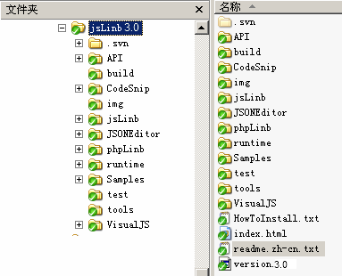
发布包的文件夹内容

注：里面的.svn目录都是svn文件夹，阅读的时候忽略就行了。

默认情况下发布包里面的大部分例子都可以直接在本地运行，但少部分例子由于用到了php后台(版本5以上)或mysql（版本5以上）数据库，需要在apache服务器（版本2以上）下才能正常运行。所以要把发布包的文件夹copy到有效的一个apache web目录下。
如果你目前没有apache + php + mysql的环境，可以从网上下载一个。网上有不少方便的apache + php + mysql安装包可以免费使用，我自己用的是 xampplite ，感觉还不错。你也可以直接到http://www.apachefriends.org/en/xampp-windows.html 下载一个xampplite安装包，然后运行并安装一下就可以了。

首先浏览一下例子和API
如果你的xampplite（或其他的相似环境）安装成功，把发布包文件夹（例如jsLinb）copy到apache的web目录下（本教程中都假设你的根目录是http://localhost/jsLinb/ ）后，你就应该在浏览器中可以看到http://localhost/jsLinb/的内容：
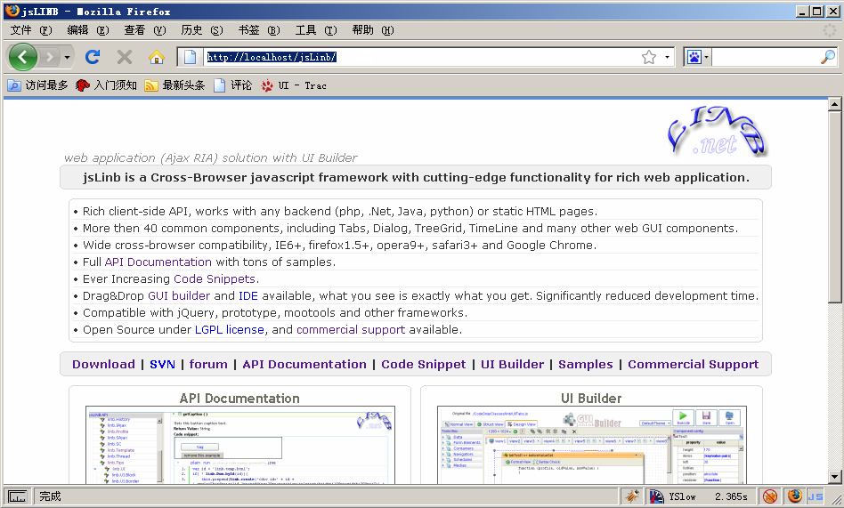

现在可以到 http://localhost/jsLinb/Samples/ 浏览一下各个例子,然后到http://localhost/jsLinb/API/ 下看一下API：
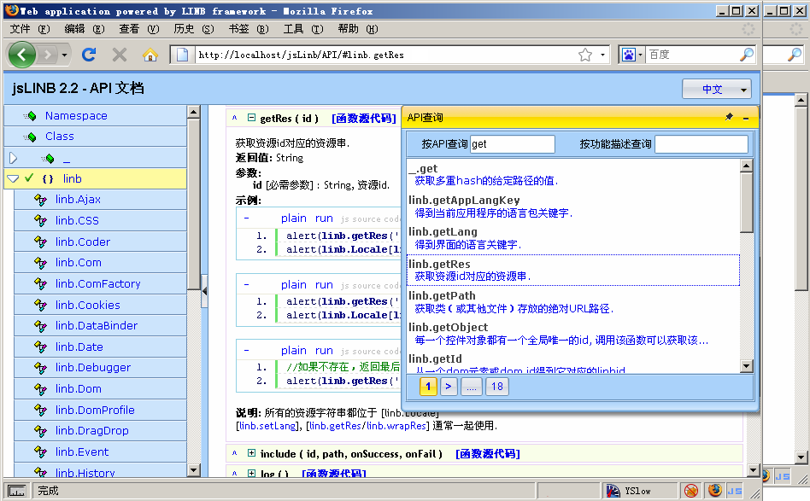
API说明
API的例子
API查找窗口

建议先简单浏览一下API，掌握一下如何阅读API、如何运行里面的小例子和如何查找API。
由于linb里面的API非常之多，教程中不能一一列举和讲述，很多功能还是要依照这个API文档来编码。
大家如果做真实的项目的话时间都是比较紧的，基本上不可能是什么API都能记住的，都是边做程序边看API。拿我自己来说，即使是用linb来做程序的话也要边做边看API（自己写的都能忘记？不是的，是大部分根本没必要记住，太浪费脑内存，只要知道有就可以了）。

Hello World来了
现在，在你的发布包目录下建立一个cases目录，在cases目录下建立一个chapter1目录，chapter1目录下建议一个helloworld.html文件，并输入以下内容：
<!DOCTYPE html PUBLIC "-//W3C//DTD XHTML 1.0 Strict//EN" "http://www.w3.org/TR/xhtml1/DTD/xhtml1-strict.dtd">
<html xmlns="http://www.w3.org/1999/xhtml">
<head>
<meta http-equiv="content-type" content="text/html; charset=utf-8" />
<meta http-equiv="Content-Style-Type" content="text/css" />
<meta http-equiv="imagetoolbar" content="no" />
<script type="text/javascript" src="../../runtime/jsLinb/js/linb-all.js"></script>
<title>jsLinb Case</title>
</head>
<body>
<script type="text/javascript">
linb.main(function(){
linb.alert("Hi", "Hello World");
});
</script>
</body>
</html>
最好用strict模式
库文件的路径
程序的入口
cases/chapter1/helloworld.html文件内容

注：教程的所有例子都在cases文件夹下面，你可以在这里找到本教程例子的所有源代码。

你可以双击helloworld.htm1，也可以在浏览器中（在程序开发阶段，建议用firefox）打开http://localhost/jsLinb/cases/chapter1/helloworld.html ，就可以看到这个例子的效果。
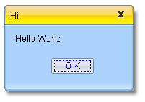
你可能注意到，在以上的代码中并未引入css文件。是的，jsLinb中的css文件是自动生成的，不用手工include。
“linb-all.js”文件包含了除了高级控件外的所有代码，什么Button，Input，CombInput，Tabs，TreeBar，TreeGrid都在这里面。这个文件默认的是放在发布包的runtime/js目录下。 下面是runtime目录下的文件：
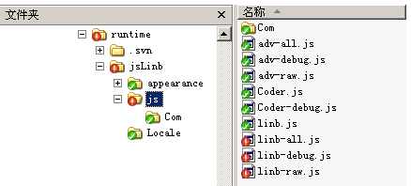
除了linb-all.js文件为，runtime/js目录里还有其他的一些js文件，它们各自的用处在用到的时候再讲。

一个传统的需求—html布局替换
很多用户直接要求在传统的html里面用替换某个节点元素（如某个div）的方法来加入一些控件。就像某个公司的项目经理在描述需求时说的那样：“我们的美工人员生成一个html文件，在html里面画出一个id为‘grid’的div来，然后技术人员的工作就是用一个真正的grid控件来替换这个div”。
这个例子我们写在chapter1的renderonto.html里：
<!DOCTYPE html PUBLIC "-//W3C//DTD XHTML 1.0 Strict//EN" "http://www.w3.org/TR/xhtml1/DTD/xhtml1-strict.dtd">
<html xmlns="http://www.w3.org/1999/xhtml">
<head>
<meta http-equiv="content-type" content="text/html; charset=utf-8" />
<meta http-equiv="Content-Style-Type" content="text/css" />
<meta http-equiv="imagetoolbar" content="no" />
<script type="text/javascript" src="../../runtime/jsLinb/js/linb-debug.js"></script>
<title>jsLinb Case</title>
</head>
<body>
<div id="grid" style="position:absolute;left:100px;top:100px;width:300px;height:200px;"></div>
<script type="text/javascript">
linb.main(function(){
var grid = new linb.UI.TreeGrid();
grid.setGridHandlerCaption('grid')
.setRowNumbered(true)
.setHeader(['col 1','col 2','col 3'])
.setRows([
['a1','a2','a3'],
['b1','b2','b3'],
['c1','c2','c3'],
['d1','d2','d3'],
['e1','e2','e3'],
['f1','f2','f3']
]);
grid.renderOnto('grid');
});
</script>
</body>
</html>

代替原来的节点
设置grid数据
设置列头
显示行号
设置列头handler的显示值
需要代替的div元素
cases/chapter1/renderonto.html文件内容

运行结果如下：
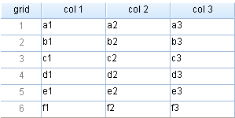
还有两种方法可以得到相同的结果，代码分别放在了renderonto2.html和renderonto3.html里面。
文件renderonto2.html里用的方法：
linb.main(function(){
(new linb.UI.TreeGrid({
gridHandlerCaption:'grid',
rowNumbered:true,
header:['col 1','col 2','col 3'],
rows:[['a1','a2','a3'],['b1','b2','b3'],['c1','c2','c3'],
['d1','d2','d3'],['e1','e2','e3'],['f1','f2','f3']]
})).renderOnto('grid');
});
属性一股脑的都放在这里，Ext和其他的库都是这样的。看着字符少其实压缩起来还是get/set省空间哦！

cases/chapter1/renderonto2.html文件内容

文件renderonto3.html里用的方法：
linb.main(function(){
linb.create('TreeGrid',{
gridHandlerCaption:'grid',
rowNumbered:true,
header:['col 1','col 2','col 3'],
rows:[['a1','a2','a3'],['b1','b2','b3'],['c1','c2','c3'],
['d1','d2','d3'],['e1','e2','e3'],['f1','f2','f3']]
}).renderOnto('grid');
});
也可以用linb.create方法
cases/chapter1/renderonto3.html文件内容
以上三种生成控件的方法得到的是相同的结果，你可以按照项目的需求和自己的习惯来选择具体用什么方法来生成控件。一般来讲，建议用第一种方式（标准的new和setXX方式）。

让我们用一下设计器
让我们用设计器得到同样的结果。
linb里面有两个设计器：一个是简化版的，另一个是带文件管理功能的高级版。其实这两个本质上没有大的区别，都是为了节省程序员在layout上的时间的工具。在入门篇里面我们只讲简化版。
访问 http://localhost/jsLinb/VisualJS/UIBuilder.html ，即可以进入设计器的界面：

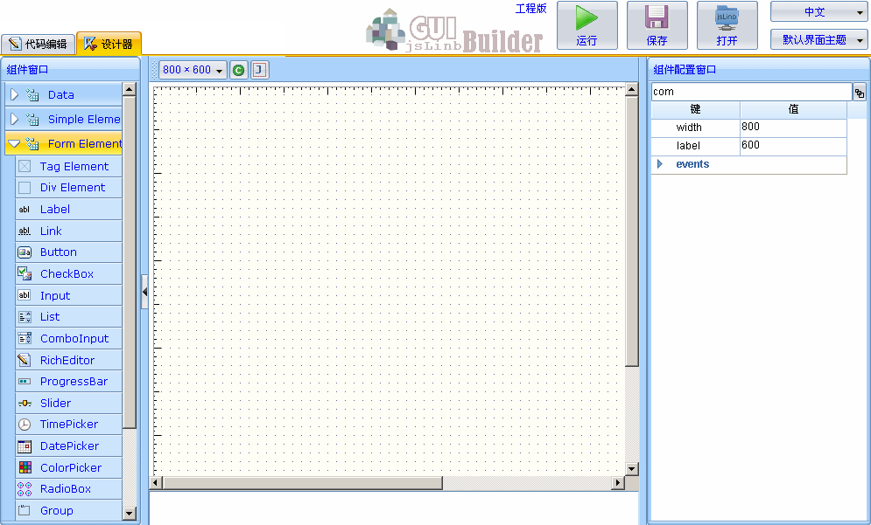
分组的控件库
这里是画布
属性窗口
在这里设置属性和事件
点击运行测试
视图切换
点击弹出树状窗口，逐层展开可以看到当前画布上的所有控件
当前选中的控件别名
双击可以直接到相应的API窗口

下面开始在设计器中做出这个grid：
  - 在控件库中打开Navigators节点，拖拽TreeGrid到画布上生成一个TreeGrid；
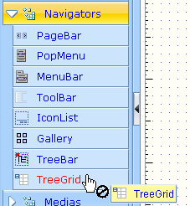
展开控件组
拖拽到布局区域
  - 设计器会给TreeGrid设置一些默认的值：例如，dock设置成了’fill’，header和rows也有demo值。如果我们不需要这些默认的值，可以去掉，并设置我们需要的值。
选中treegrid，在右面的属性窗口分别按照如下图设置：把dock属性设置成’none’；把rowNumbered属性设置成false；把gridHandlerCapion属性设置为’gird’。
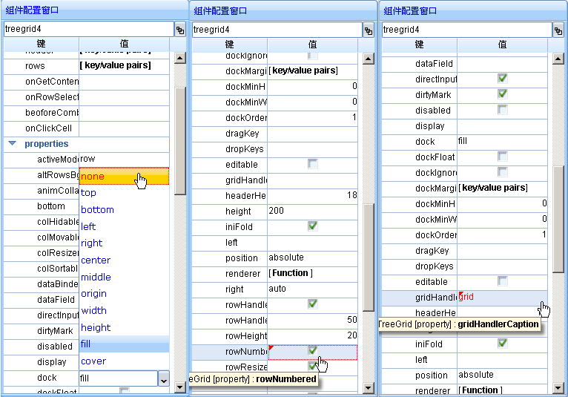
改变dock属性
改变rowNumbered属性
改变gridHandlerCapion属性
  - 设置header和rows值。按照图示，弹出属性设置对话框后，分别输入header和rows的值：
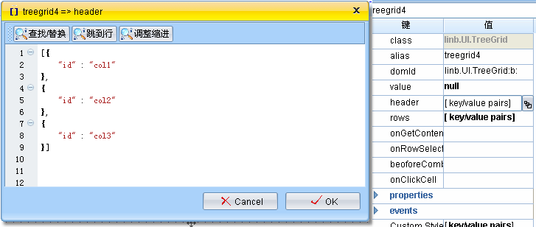
鼠标点击里弹出编辑窗口
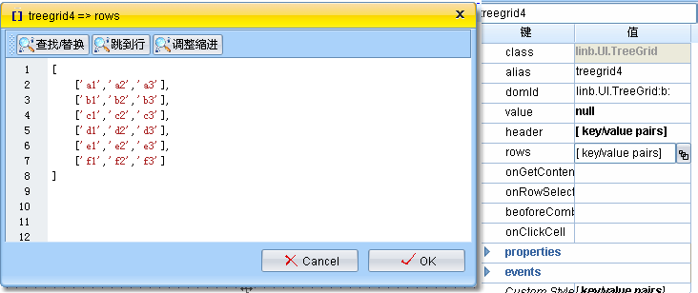
鼠标点击里弹出编辑窗口

  - 在画布里面选中grid，并调整位置和大小：
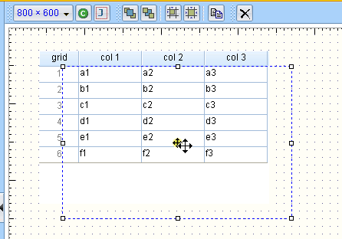
  - 切换到“文件视图”，可以看到代码如下：
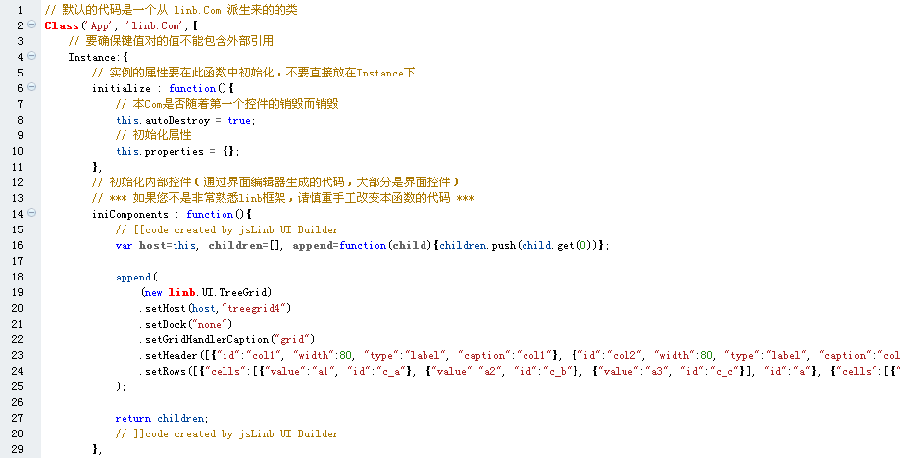
这里与输入的会不一样
输入的是最简化模式的数据
编辑器反序列化的是格式数据

由于我们设置的header和rows的值是最简化模式的，设计器在序列化的时候就给header和rows附加了些id什么的，这个不要紧。其实TreeGrid的getHeader和getRows有三种模式：raw（原始模式），data（数据模式）或min（最小化模式，header是一个字符串数组，rows是一个双层数组）。在设计器里得到的是“data”模式的数据，如果用“min”模式，会得到我们设置的最简化的值。例如：treegrid.getHeader(‘min’) 则得到的是 ['col 1','col 2','col 3']。
  - 下面我们点击“运行”按钮，就会得到与前一节相同的展现。
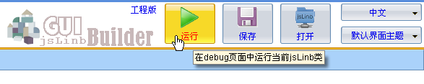
重点
设计器的用途（特别是这个简化的设计器）不是直接生成用来发布的程序（虽然有运行和保存功能）。实际项目中，设计器的用处主要是用来帮助程序员快速的生成、测试和编辑UI代码。

我们用设计器 ➔ 在所见即所得的界面上生成UI（或从其他文件中把UI代码copy过来） ➔ 运行测试一下 ➔ 最后把我们要用的代码copy出来。
  - 测试通过后，现在可以把里面的代码copy出来，放在designer.grid.html文件里面：
<!DOCTYPE html PUBLIC "-//W3C//DTD XHTML 1.0 Strict//EN" "http://www.w3.org/TR/xhtml1/DTD/xhtml1-strict.dtd">
<html xmlns="http://www.w3.org/1999/xhtml">
<head>
<meta http-equiv="content-type" content="text/html; charset=utf-8" />
<meta http-equiv="Content-Style-Type" content="text/css" />
<meta http-equiv="imagetoolbar" content="no" />
<title>Web application powered by LINB framework</title>
</head>
<body>
<div id='loading'><img src="../runtime/loading.gif" alt="Loading..." /></div>
<script type="text/javascript" src="../../runtime/jsLinb/js/linb-all.js"></script>
<script type="text/javascript">
Class('App', 'linb.Com',{
Instance:{
iniComponents:function(){
// [[code created by jsLinb UI Builder
var host=this, children=[], append=function(child){children.push(child.get(0))};

append((new linb.UI.TreeGrid)
.host(host,"treegrid4")
.setDock("none")
.setLeft(60)
.setTop(50)
.setRowNumbered(true)
.setGridHandlerCaption("grid")
.setHeader([{"id":"col 1", "width":80, "type":"label", "caption":"col 1"}, {"id":"col 2", "width":80, "type":"label", "caption":"col 2"}, {"id":"col 3", "width":80, "type":"label", "caption":"col 3"}])
.setRows([{"cells":[{"value":"a1"}, {"value":"a2"}, {"value":"a3"}], "id":"j"}, {"cells":[{"value":"b1"}, {"value":"b2"}, {"value":"b3"}], "id":"k"}, {"cells":[{"value":"c1"}, {"value":"c2"}, {"value":"c3"}], "id":"l"}, {"cells":[{"value":"d1"}, {"value":"d2"}, {"value":"d3"}], "id":"m"}, {"cells":[{"value":"e1"}, {"value":"e2"}, {"value":"e3"}], "id":"n"}, {"cells":[{"value":"f1"}, {"value":"f2"}, {"value":"f3"}], "id":"o"}])
);

return children;
// ]]code created by jsLinb UI Builder
}
}
});
linb.Com.load('App', function(){
linb('loading').remove();
});
</script>
</body>
</html>
js库放在body里
加速浏览器响应速度
这个UI的类（是从设计器生成的代码中直接copy过来的）
可以把它放在一个单独的js文件中→App/js/index.js
用这种异步的方法来加载UI
如果当前没有App类存在，系统会先自动加载App/js/index.js文件
先显示一个加载条
cases/chapter1/designer.grid.html文件内容

有必要了解一下加载过程
在designer.grid.html里面，我把UI类的实现代码都放在了html里，一般情况下只有较小的程序才会这么做，对于稍大一些的程序，在开发阶段，把每一个UI类的实现代码都按照规则存放在单独的js文件中几乎是必须的（发布程序前再把这些js文件链接、压缩到一个js文件里面→通常是App/js/index.js）。
下面我们把UI实现代码从designer.grid.html分离出来到→ designer.grid.standard.html文件和App/js/index.js文件。designer.grid.standard.html文件现在是：
<!DOCTYPE html PUBLIC "-//W3C//DTD XHTML 1.0 Strict//EN" "http://www.w3.org/TR/xhtml1/DTD/xhtml1-strict.dtd">
<html xmlns="http://www.w3.org/1999/xhtml">
<head>
<meta http-equiv="content-type" content="text/html; charset=utf-8" />
<meta http-equiv="Content-Style-Type" content="text/css" />
<meta http-equiv="imagetoolbar" content="no" />
<title>Web application powered by LINB framework</title>
</head>
<body>
<div id='loading'><img src="../runtime/loading.gif" alt="Loading..." /></div>
<script type="text/javascript" src="../../runtime/jsLinb/js/linb-all.js"></script>
<script type="text/javascript">
linb.Com.load('App', function(){
linb('loading').remove();
});
</script>
</body>
</html>
最后移除loading图片
会自动加载App/js/index.js文件
cases/chapter1/designer.grid.standard.html文件内容

注：这个html文件可以作为你应用linb的基本html模板来使用。

在这里，有必要描述一下designer.grid.standard.html文件加载的过程：

当浏览器的dom ready后(过程由linb.Com.load函数控制)，开始调用UI类→App
从浏览器中打开html文件
浏览器加载html文件(<1k)
浏览器加载loading图片(通常很小)，并显示loading图片（尽快的让用户看到交互界面）
浏览器加载linb-all.js文件（如果图片先加载完，会先显示图片）
linb.Com.load从App/js/index.js文件中异步加载UI类的实现代码
加载App类成功后，new 一个App的实例，并将界面渲染到html中
如果类较大，这可能需要较长的时间，不过给用户的感觉是在后台进行的。因为前台会显示loading信息（图片或你自定义的信息）

再体验一下代码编辑器
虽然linb的代码编辑器和UI设计器是平台运行的，但由于ie的性能问题和opera对键盘事件的有限支持问题，建议大家最好在firefox或chrome中用，这样在性能和功能上都会得到最好的保障。
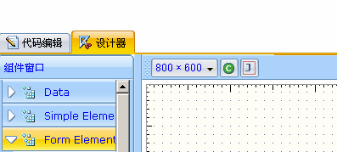
点击“代码编辑”切换到Editor页面
UIBuilder共有两个页面：“设计器”页面和“代码编辑”页面，简化版的Builder默认会到“设计器”页面，点击“代码编辑”项，会切换到“代码编辑”页面。
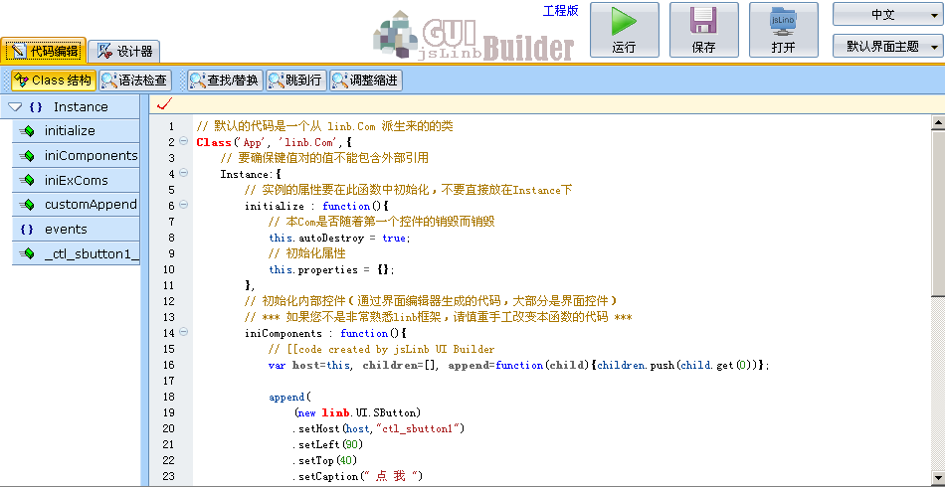
Linb类的结构
编辑窗口
命令按钮

从类结构窗口定位代码
“代码编辑”页面的左侧是树状“类结构”视图，点击“类结构”视图里面的成员或方法名，系统会自动选择在右侧编辑窗口中的相应代码，并滚动编辑窗口到适当的位置。
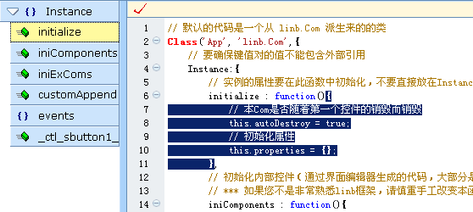

代码折叠
编辑器支持“代码折叠”功能，点击“编辑窗口”左侧行号区域里的“加号”或“减号”会分别展开或折叠代码。“代码折叠”功能与其他的编辑器操作基本上都是一样的，所以就不在赘述了。
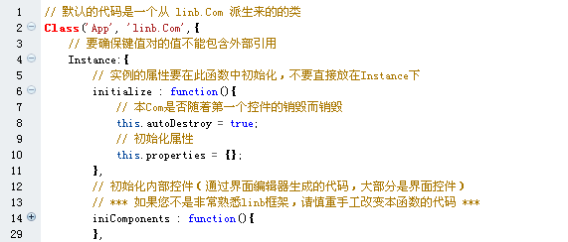
点击会折叠initialize函数
点击会展开iniComponents函数
注：由于在浏览器对iframe内容的控制效率较低，所以如果你的开发机器性能不太好的话，请尽量不要频繁地折叠或展开大的函数或对象体。

代码智能提醒
目前支持3种类型的智能提醒：当输入上下文不识别的字符时；当在编辑器识别的全局变量或局部变量后输入“.”时；当按下快捷键Alt+1 (或双击选中词条) 时。

智能提醒窗口弹出后的键盘操作：
  - 用“上箭头”使智能提醒窗口list中的选择向上移动；
  - 用“下箭头”使智能提醒窗口list中的选择向下移动；
  - 用“回车键”使智能提醒窗口list中的当前选择输入到编辑中；
  - 用“ESC键”关闭智能提醒窗口；
  - 当输入可见字符，编辑器会自动查找到第一个匹配项，并在智能列表中选中。

当输入上下文不识别的字符
在输入上下文不识别的字符或字符串时，编辑器会弹出局部变量、全局变量、系统关键字和全局函数等供选择。在下面窗口中，“this”是局部变量，下面显示出的是全局变量，全局变量下面是系统关键字和全局函数。
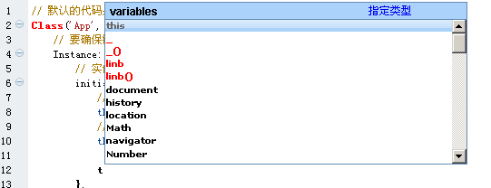
如果此时你输入的是类如“for”这样的javascript关键字，编辑器会提供这些代码结构的方便选择。如，在下图的情况下用“回车”，编辑器会自动插入“for”循环的代码。
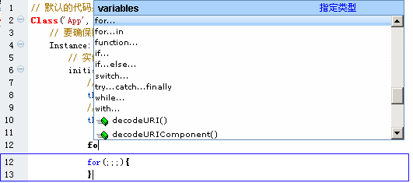
“回车”后的代码

当输入“.”
当在编辑器识别的全局或局部变量后输入“.”，会弹出这个全局或局部变量的成员和方法的智能提醒列表。下面窗口弹出的是当前作用域内this的成员和方法的智能提醒列表。
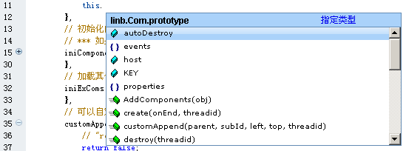
智能提醒不仅限于可以出现在全局或局部变量的后面，链表型调用也可以出现智能提醒，例如下图：
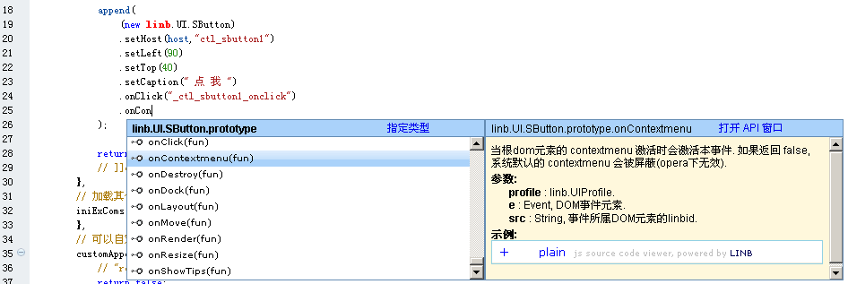
链表调用的智能提醒
自动出现帮助文档

当用快捷键Atl+1或双击选中词条
当鼠标位置在一个词条中按下快捷键Atl+1，或双击选中这个词条时，编辑器会一句这个词条的上下文来判断是有智能提醒可以显示。
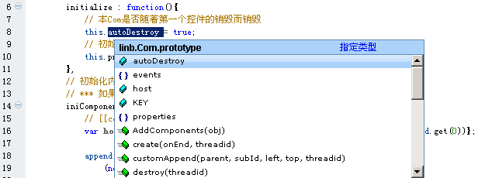
鼠标双击autoDestroy

控件切换到定义代码
在“设计器”页面，鼠标双击某个控件，会自动切换到“代码编辑”页面，并选中此控件的“声明代码”。
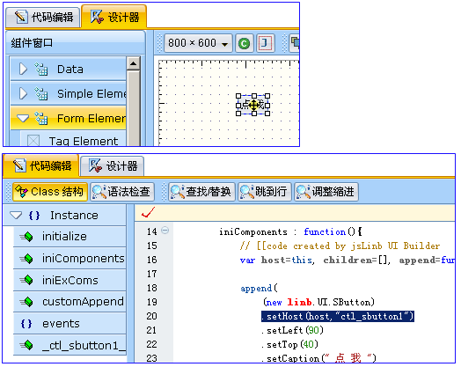
鼠标双击
声明代码

事件代码自动构造
在“设计器”页面，先选中某个控件，在右侧的“组件配置窗口”展开事件，然后用鼠标点击这个事件的按钮，编辑器会自动加入该事件的代码，并切换到“代码编辑”页面，选中事件代码。
如果事件的代码已经存在，点击事件按钮会切换到“代码编辑”页面，并选中这个事件的代码。
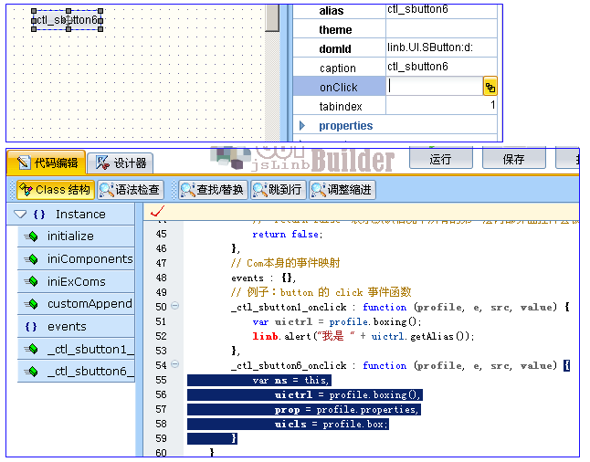
点击事件按钮
事件代码自动构造

来认识一下控件们
很多初学者都首先对控件特别感兴趣，我们在本章就粗略地过一下linb中的基本控件。下面分别对她们做一下简要的介绍。要啰嗦一下，由于每个控件的函数非常多，都讲到的话篇幅会非常的大，所以这里只是简要介绍。每个控件具体的功能可以到API上去详细研究！

搭建脚本测试环境
在此之前，我们先要做一个测试linb代码的环境。推荐使用firefox，如果实在不喜欢firefox，用ie8也可以。

如果是用firefox：
- 安装firefox，然后安装firebug；(这个环境测试比较方便)
- 在firefox下打开cases/env.html文件（最好不要双击打开，用http的方式访问）；
- 打开firebug的控制台（切换到多行输入方式）如下：
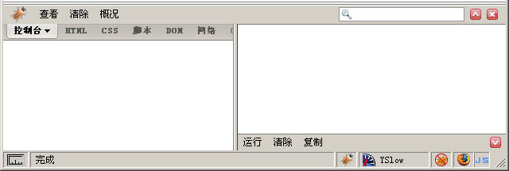
在这里输入测试代码，然后点击“运行”

如果对firefox或firebug不熟悉的话，务必先要花些精力熟悉一下，然后再阅读以下的教程。

如果你选择用IE8：
在ie8下打开cases/env.html文件（最好不要双击打开，用http的方式访问），并开启ie8的“开发人员工具”，最后切换到脚本页（多行模式为好）：
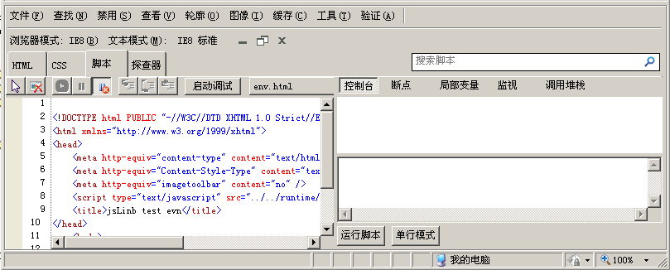
在这里输入测试代码，然后点击“运行脚本”

通常，你可以用cases/env.html文件中的“全部清除”按钮来清除上一次运行代码的结果。但这在少数情况下是无效的（因为本教程中有些代码带来的不仅仅是对界面的影响），所以，如果有的时候界面看起来有什么不对的地方，需要先刷新一下浏览器。

在env.html中试一下hello world
打开env.html，输入并运行以下脚本：
linb.alert("Hi", "Hello World!");
运行结果同样为：

产生控件的方式和运行时(runtime)更新
linb控件产生的方式大概可以分为三类：

//Mothod 1
linb.create("SButton", {
caption: "Using linb.create function",
position: "relative"}
).show();

// Mothod 2
(new linb.UI.SButton({
caption: "Using new and key/value pairs",
position: "relative"
})).show();

// Mothod 3
(new linb.UI.SButton())
.setCaption("Using new and get/set")
.setPosition("relative")
.show();
设计器默认的生成方式是get/set方式
在“设计时”（控件没有渲染到浏览器之前），用以上3种方式生成的控件是完全一致的。需要注意的是，如果要实现运行时的更新功能（适用于在控件在渲染到浏览器之后对控件进行更新的需求），就要用get/set方法来实现。

这里有必要先提一下linb的“运行时”支持，linb中所有控件的大部分属性都是支持运行时更新的。这里先举个例子：
var dlg=linb.create("Dialog", {caption: "runtime "}).show();
_.asyRun(function(){
dlg.setCaption("updated");
},500);
_.asyRun(function(){
dlg.setMaxBtn(false);
},1000);
_.asyRun(function(){
dlg.setStatus("max");
},1500);
_.asyRun(function(){
dlg.destroy();
},2000);
运行时改变caption
产生一个对话框窗口
运行时改变命令按钮
运行时改变状态
2秒后销毁

Button相关
本节涉及到linb.UI.Link，linb.UI.SButton，linb.UI.Button，linb.UI.SCheckBox和linb.UI.CheckBox。按钮的作用主要是onClick事件；checkbox的作用主要是显示和获取布尔值。

按钮的onClick事件
先来个linb.UI.SButton的：
var btn=new linb.UI.SButton();
btn.setCaption("Click Me")
.onClick(function(){
linb.alert("Hi","You are great!");
});
btn.show();
设置onClick事件
设置caption
运行后，点击按钮，结果为：
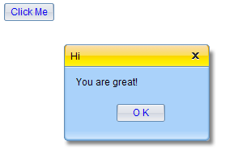
再来个linb.UI.Button的：
var btn=new linb.UI.Button();
btn.setCaption("Click Me")
.onClick(function(){
linb.alert("Hi","You are great!");
});
btn.show();

_.asyRun(function(){
btn.setHeight(80)
.setShadow(true)
.setType("drop")
},1000);
设置onClick事件
设置caption
1秒后运行这些代码
这些功能SButton都没有，还有更多
运行以上代码，看看有什么不同。
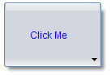
可以看到，linb.UI.Button的功能更加丰富一些。
重点
linb.UI.Button是一个有着很多功能的复杂控件，如果你只要一个普通按钮的功能用linb.UI.SButton就可以了。同样的这也适用于linb.UI.SLabel/linb.UI.Label和linb.UI.SCheckBox/linb.UI.CheckBox。

状态按钮与CheckBox
在linb中，有3个控件可以用来表示和编辑布尔值。尝试一下代码（这回我们换一种方式来生成控件）：
var btn= (new linb.UI.Button({position: "relative", caption:"Button", type:"status"})).show();
var scb= (new linb.UI.SCheckBox({position: "relative", caption:" SCheckBox"})).show();
var cb= (new linb.UI.CheckBox({position: "relative", caption:" CheckBox"})).show();

_.asyRun(function(){
btn.setValue(true,true);
scb.setValue(true,true);
cb.setValue(true,true);
},1000);
设置相对位置
1秒后都设置为true
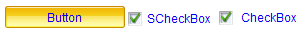
项目中具体用哪个控件要看具体要求了。不过原则上如果没有特殊需要的话，linb.UI.CheckBox就不要用了。

更简单的按钮——Link控件
Link控件也可以当作一个按钮来用，不过她更简洁，基本上没有什么装饰，外观与HTML的link差不多。
var btn=new linb.UI.Link();
btn.setCaption("Click Me")
.onClick(function(){
linb.alert("Hi","You are great!");
});
btn.show();

// href property
linb.create("Link",{href: "http://www.linb.net"}).show(null,null,100,100)

// href was disabled when return false
linb.create("Link",{href: "http://www.longboo.com"}).show(null,null,200,100)
.onClick(function(){
return false;
});
设置onClick事件
设置caption
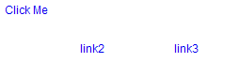
出现alert窗口
点击后没反应
到linb.net网站

Label相关
本节涉及到linb.UI.SLabel，linb.UI.Label和linb.UI.Div。这3个控件可以作为标签来使用，不同的是linb.UI.Label是一个较复杂的控件，一般不会用到，linb.UI.Div一般用在标签的内容比较复杂的情况（例如，标签的内容是一个table）。
(new linb.UI.SLabel()).setCaption("SLabel").setPosition("relative").show();
(new linb.UI.Label()).setCaption("Label").setPosition("relative").setShadowText(true).show();
(new linb.UI.Div()).setHtml("It’s a more complicated label in a <br /><b>linb.UI.Div</b>")
.setPosition("relative").show();
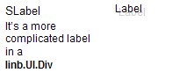
SLabel
Label
Div
总之还是一句话，没什么特殊要求，尽量用linb.UI.SLabel。

Input相关
本节涉及到linb.UI.Input，linb.UI.ComboInput和linb.UI.RichEditor。ComboInput是Input的加强版（可以通过弹出窗口来选择值等）；RichEditor是用来辅助输入富文本的控件。

得到和设置输入值
从用户的角度说，linb的值控件（所有派生自linb.absValue的控件）有两个值：一个是“界面临时值”，另一个是“控件值”。“界面临时值”和“控件值”可以相同也可以不相同。例如，对于一个初始值为空的Input控件来说，当用户输入值“abc”后，“界面临时值”为“abc”（此时“控件值”为空）；如果对这个Input调用代码updateValue()，“界面临时值”就会copy到“控件值”（此时“界面临时值”和“控件值”都为“abc”）。
“界面临时值”的get/set函数是getUIValue() / setUIValue()；“控件值”的get/set函数是getValue() / setValue()。
var input = (new linb.UI.Input()).show();
linb.message(input.getUIValue()+":"+input.getValue());
_.asyRun(function(){
input.setUIValue('uivalue');
linb.message(input.getUIValue()+":"+input.getValue());
},2000);
_.asyRun(function(){
input.updateValue();
linb.message(input.getUIValue()+":"+input.getValue());
},4000);
新建一个Input
模仿键盘输入
更新界面值到真实值

脏数据标识
如果dirtyMark属性为true，当控件UI临时值和控件内部值不相等的时候，Input控件就会显示脏数据标识，默认的脏标识是控件在的左上角有一个红色的小三角形：。
脏数据标识
var input = (new linb.UI.Input()).show();
_.asyRun(function(){
input.setUIValue('uivalue');
},1000);
_.asyRun(function(){
input.updateValue();
input.setDirtyMark (false);
},2000);
_.asyRun(function(){
input.setUIValue('uivalue 2');
},3000);
这时候会显示脏标识
脏标识会消失
脏标识不会再出现
取消脏标识功能
linb的值控件（派生自linb.absValue的控件）都有dirtyMark属性。当不想要“脏标识”的时候，可以用setDirtMark(false)来达到目的。

密码框
只需要把Input控件的type属性设置为“password”既可以得到密码框。
var input = (new linb.UI.Input({type: 'password'})).show();

_.asyRun(function(){
input.setUIValue('123456').updateValue();
linb.pop(input.getValue());
},1000);
密码框
模仿键盘输入,并刷新控件值
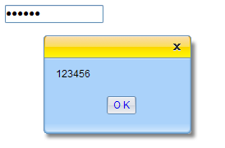

多行输入
只需要把Input控件的multiLine属性设置为true既可以得到多行输入框（对应于html的textarea）。
var input = (new linb.UI.Input()).setMultiLines(true).setHeight(100).show();

_.asyRun(function(){
input.setUIValue('123456 \n abc').updateValue();
linb.pop(input.getValue());
},1000);
设置多行输入
模仿键盘输入,并刷新控件值
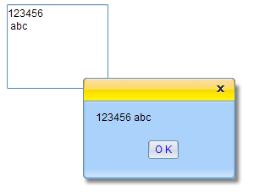

输入验证
有两种方式可以实现输入验证，第一个是用valueFormat属性：
var input = (new linb.UI.Input())
.setValueFormat("^-?\\d\\d*$")
.show();
只能输入数字
运行以上代码，如果你在在输入框中输入的内容不是数字，在焦点离开后，输入框会有验证出错图标出现：
valueForamt属性是一个代表正则表达式的字符串。如果你用设计器的话，linb设计器里面自带了一些常用的正则表达式供选择。

第二种方法是用beforeFormatCheck事件：
var input = (new linb.UI.Input())
.beforeFormatCheck(function(profile,value){
if(value!=parseFloat(value).toString())
return false;
})
.show();
只能输入数字
在这两种方法中，beforeFormatCheck优先。也就是当beforeFormatCheck返回false后就不会再用valueFormat属性来验证输入了。

动态输入验证
上面的输入验证只有在鼠标焦点离开Input的时候才会触发，如果想要在输入的同时实时触发输入验证，需要设置dynCheck属性为true：
var input = (new linb.UI.Input())
.setDynCheck(true)
.setValueFormat("^-?\\d\\d*$")
.show();
设置动态验证

输入验证消息的显示方式

验证出错图标
默认的，当输入验证出现错误的时候，系统显示的消息为：
表示输入验证错误

验证提示信息
Input有3个tips属性：tips，tipsOK和tipsErr，分别是“默认的提示”，“输入验证通过时的提示”和“输入验证错误时的提示”。运行以下代码：
var input = (new linb.UI.Input())
.setTips("default tips")
.setTipsErr("invalid tips ")
.setTipsOK("valid tips")
.setValueFormat("^-?\\d\\d*$")
.show();
设置这些提示信息
在3中状态（默认，验证出错，验证通过）下分别得到：
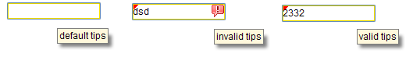

验证信息绑定
上面的tips信息可以绑定到一个linb.UI.Span, linb.UI.Div或linb.UI.SLabel中显示：
var slbl= (new linb.UI.SLabel({position:'relative'})).setCustomStyle({KEY:'padding-left:10px'});
var input = (new linb.UI.Input({position:'relative'}))
.setValueFormat("^-?\\d\\d*$")
.setTipsBinder(slbl)
.setDynCheck(true)
.setTips(" default tips")
.setTipsErr(" invalid tips ")
.setTipsOK(" valid tips")

input.show();
slbl.show();
SLabel显示在后面
设置tipsBinder

自定义验证信息
通过beforeFormatMark事件，我们也可以自定义验证信息：
var input = (new linb.UI.Input())
.setValueFormat("^-?\\d\\d*$")
.beforeFormatMark(function(profile,err){
if(err)
linb.alert("Invalid input!","Only number allowed!",function(){
profile.boxing().activate();
});
return false;
}).show();
返回false
自定义信息，并再次设置焦点
如果输入非数字信息，我们会得到以下效果（不再显示验证出错图标）：
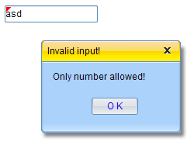

掩码输入——mask input
以下是掩码输入的效果图：
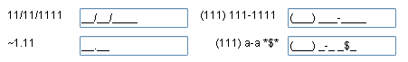
Mask属性
显示结果
掩码输入由mask属性控制，是一个字符串。在这个字符串中： '~'代表正号或负号（[+-]）；'1'代表从0到9的数字（[0-9]）； 'a'代表英文字母（[A-Za-z]）； '*'代表英文字母或数字（[A-Za-z0-9]）。其他的字母都代表固定输入。
下面是个电话号码掩码输入的例子：
var input = (new linb.UI.Input())
.setMask("(1111)11111111-11")
.show();
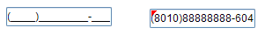

以上是linb.UI.Input的部分重要功能，篇幅所限，到此打住。下面来了解一下linb.UI.Input的一个子类linb.UI.ComboInput。

注释：在chapter2\Input文件夹下有一个由设计器辅助生成的linb.UI.Input的综合例子。

终于轮到ComboInput
linb.UI.ComboInput是linb.UI.Input的子类，所以重复的功能就不再讲了。

列表选择
设置type属性为combobox、 listbox或helpinput表示会弹出列表选择窗口。其中combobox / helpinput的默认为输入框可编辑状态。
listbox的输入框只读
(new linb.UI.ComboInput({items:[ "a","b","c"]})).show();
(new linb.UI.ComboInput({type: "listbox", top:"100", items:[ "a","b","c"]})).show();

默认是combobox
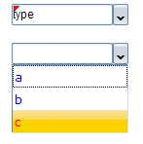
只能选择
可以输入或选择

combobox、listbox和helpinput的区别
分辨这三种类型首先要弄清楚items属性的结构。通常我们输入的item是类如 ["ia","ib","ic"] 的一个字符串数组，但其实这个数组在js变量中被格式化为如下形式：
[
{
id : "ia",
caption : "ia"
},
{
id : "ib",
caption : "ib"
},
{
id : "ic",
caption : "ic"
}
]
按照这个格式化后的结构，以下三种类型的区别为：
    - combobox：列表显示的是caption值，输入框显示的是caption值，getValue得到的是caption值。（可以输入，也可以选择，所以叫combobox）
    - listbox：列表显示的是caption值，输入框显示的是caption值，getValue得到的是id值。（只可以从列表中选择，所以叫listbox）
    - helpinput：列表显示的是caption值，输入框显示的是id值，getValue得到的是id值。（列表中显示的是“辅助输入的文字”，所以叫helpinput）
var items=[
{
id : "id1",
caption : "caption1"
},{
id : "id2",
caption : "caption2"
},{
id : "id3",
caption : "caption3"
}
];
linb.create('ComboInput',{position:'relative',items:items}).show();
linb.create('ComboInput',{position:'relative',items:items,type:'listbox'}).show();
linb.create('ComboInput',{position:'relative',items:items,type:'helpinput'}).show();
以上代码运行后，手工地把三个ComboInput都选择弹出list中的第3项，屏幕显示为：
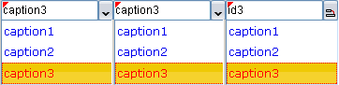
此时，这3个的实际“界面临时”值为："caption3"，"id3"和"id3"。

日期选择
当type属性设置为datepicker时，ComboInput就是一个日期选择控件。
var ctrl=linb.create('ComboInput')
.setType('datepicker')
.setValue(new Date)
.show();

_.asyRun(function(){
alert("The value is a timestamp string:"+ctrl.getValue());
alert("You can convert it to date object:"+new Date(parseInt(ctrl.getValue())));
});
可以设置日期对象,字符串或是数字
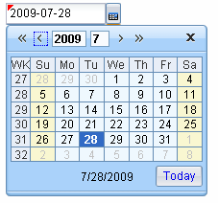

时间选择
当type属性设置为timepicker时，ComboInput就是一个时间选择控件。
var ctrl=linb.create('ComboInput')
.setType('timepicker')
.setValue('2:15')
.show();

linb.alert("The value is a string : "+ctrl.getValue());
设置字符串
得到的还是字符串
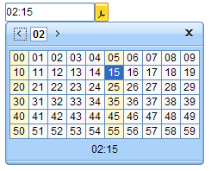

颜色选择
当type属性设置为colorpicker时，ComboInput就是一个时间选择控件。
var ctrl=linb.create('ComboInput')
.setType('colorpicker')
.setValue('#00ff00')
.show();

linb.alert("The value is a string : "+ctrl.getValue());
设置字符串
得到的还是字符串
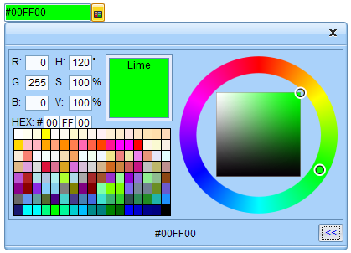

文件选择
当type属性设置为upload时，ComboInput就是一个文件选择控件。
var ctrl=linb.create('ComboInput')
.setType('upload')
.show();
在选择完文件后，要用getUploadObj方法来得到文件的句柄。
ctrl.getUploadObj)

赋值命令
当type属性设置为getter时，ComboInput就是一个赋值控件。
var ctrl=linb.create('ComboInput')
.setType('getter')
.beforeComboPop(function(profile){
profile.boxing().setUIValue(_.id())
})
.show();
用beforeComboPop事件来赋值

自定义选择
当type属性设置为cmdbox或popbox时，ComboInput就是一个自定义选择控件。
var ctrl=linb.create('ComboInput')
.setType('popbox')
.beforeComboPop(function(profile){
var dlg=new linb.UI.Dialog, tb;
dlg.append(tb=new linb.UI.TreeBar({items:["a","b",{id:"c",sub:["c1","c2","c3"]}]}));
tb.onItemSelected(function(profile,item){
ctrl.setUIValue(item.id);
dlg.destroy();
});
dlg.show(null,true,100,100)
})
.show();
用beforeComboPop事件来实现
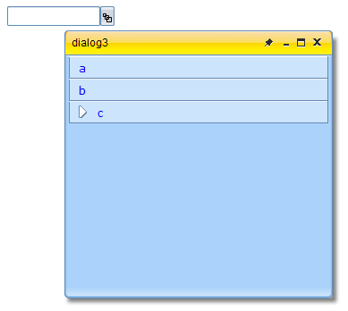
弹出自定的窗口

comboInput中的命令按钮
用commandBtn属性，可以给ComboInput设置一个命令按钮。命令按钮可以是：
- “none”：没有按钮出现
- “save”：显示保存图标
- “add” ：显示添加图标
- “remove” ：显示移除图标
- “delete” ：显示删除图标
- “custom” ：显示自定义图标。自定义图标由image和imagePos属性来指定。
(new linb.UI.ComboInput).setPosition('relative').setCommandBtn('none').show();
(new linb.UI.ComboInput).setPosition('relative').setCommandBtn('save').onCommand(function(){ linb.alert('save event'); }).show();
(new linb.UI.ComboInput).setPosition('relative').setCommandBtn('add').onCommand(function(){ linb.alert('add event'); }).show();
(new linb.UI.ComboInput).setPosition('relative').setCommandBtn('remove').onCommand(function(){ linb.alert('remove event'); }).show();
(new linb.UI.ComboInput).setPosition('relative').setCommandBtn('delete').onCommand(function(){ linb.alert('delete event'); }).show();
(new linb.UI.ComboInput).setPosition('relative').setCommandBtn('save').onCommand(function(){ linb.alert('save event'); }).show();
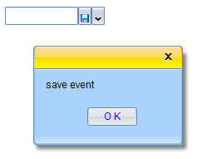

注释：在chapter2\ComboInput文件夹下有一个由设计器辅助生成的linb.UI.ComboInput的综合例子。

富文本编辑框RichEditor
运行一下代码：
(new linb.UI.RichEditor()).show();
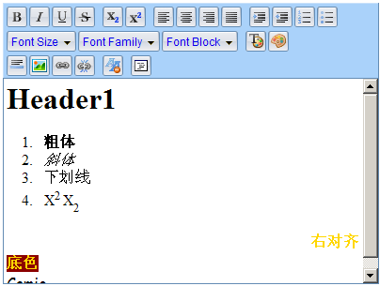
富文本编辑器的各个按钮的命令在这里就不详细介绍了。

List相关
本节涉及到linb.UI.List，linb.UI.RadioBox，linb.UI.IconList和linb.UI.Gallery。后三个控件是第一个控件List的子类。

简单列表
linb.create("List")
.setItems(["Item one","Item two","Item tree"])
.onItemSelected(function(profile,item){
linb.message(item.id);
})
.show();
选择的时候触发事件
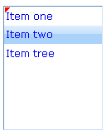

稍微复杂一点的
var renderer=function(o){
return '<span style="width:40px">'+o.col1+"</span>" + ' <span style="width:60px">'+o.col2+"</span>" + ' <span style="width:40px">'+o.col3+"</span>";
};

linb.create("List")
.setWidth(160)
.setItems([{
id:"a",
col1:'Name',
col2:'Gender ',
col3:'Age',
renderer:renderer,
itemStyle:'border-bottom:solid 1px #C8E1FA;font-weight:bold;'
},
{
id:"b",
col1:'Jack',
col2:'Male',
col3:'23',
renderer:renderer
},
{
id:"c",
col1:' Jenny',
col2:'Female',
col3:'32',
renderer:renderer
}]
)
.beforeUIValueSet(function (profile, ov, nv){
return nv!=="a"
})
.show();

设置一个render函数
附加的变量
运行结果为：
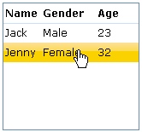
List模拟表格
上面用到的renderer函数可以应用在任何一个有caption属性（如Button，Label），或子项里面有caption属性（如List，TreeBar）的控件上。在控件渲染到DOM之前，renderer函数返回的字符串会作为caption来使用。例如，
linb.create("SCheckBox")
.setCaption("caption")
.setRenderer(function(prop){return prop.caption+"+"+this.key})
.show();
当前的scope是控件的概要对象，传入的第一个参数是属性键值对

RadioBox
linb.UI.RadioBox是linb.UI.List的子类。直接把linb.UI.List的第一个例子改成linb.UI.RadioBox的：
linb.create("RadioBox")
.setItems(["a","b","c"])
.onItemSelected(function(profile,item){
linb.message(item.id);
})
.show();
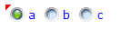

IconList和Gallery
这两个也都是linb.UI.List的子类。
linb.create("IconList")
.setItems([{id:'a',image:'img/a.gif'},{id:'b',image:'img/b.gif'},{id:'c',image:'img/c.gif'}])
.onItemSelected(function(profile,item){
linb.message(item.id);
})
.show();
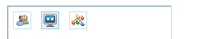
IconList一般用在列出小图标的情况，Gallery一般用在列出较大的图标的情况，并且可以带有caption和comment信息。
linb.create("Gallery")
.setItemWidth(64).setItemHeight(64)
.setItems([{id:'a',image:'img/a.gif',caption:'User',comment:'It’s a user'},{id:'b',image:'img/b.gif',caption:'Computer',comment:'It’s a computer'},{id:'c',image:'img/c.gif',caption:'Tree',comment:'It’s a tree'}])
.onItemSelected(function(profile,item){
linb.message(item.id);
})
.show();
设置项的大小
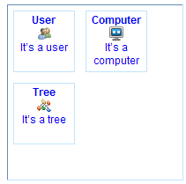

代码控制条目选择
可以用setUIValue来选择absList的条目，也可以用fireItemClickEvent来选择。两者的主要区别是fireItemClickEvent是完全模拟用户用鼠标来点击ITEM节点，会触发onItemSelected事件，setUIValue只会改变界面的选择，不会触发onItemSelected事件。
var ctrl=linb.create("List")
.setItems(["Item one","Item two","Item tree"])
.onItemSelected(function(profile,item){
linb.message(item.id);
})
.show();

_.asyRun(function(){
ctrl.fireItemClickEvent("Item two");
},1000);

_.asyRun(function(){
ctrl.setUIValue("Item one");
},2000);
会触发onItemSelected事件

容器相关
本节涉及到容器控件linb.UI.Group，linb.UI.Pane，linb.UI.Panel和linb.UI.Block。其他两个容器控件linb.UI.Dialog、linb.UI.Layout和linb.UI.Tabs(还有其子类Stacks和ButtonViews)会在下几节中讲到。
容器控件就是那些可以有子控件的控件。在linb设计器中，你可以用拖拽的方式把其他空间拖拽到容器控件的容器面板内：
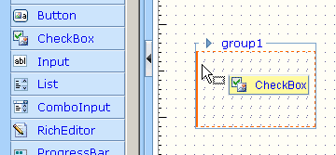
在实际的项目中，推荐用linb设计器来快速布局容器内的控件。

在代码层面，把一个控件加入容器控件用append方法：
(new linb.UI.Group)
.append(new linb.UI.SButton)
.show();
用append方法
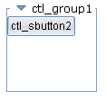
也可以用这种方法，
var con = new linb.UI.Group;
con.show();
(new linb.UI.SButton).show(con);
用show方法
还有，
linb.create({
key:"linb.UI.Group",
children:[[{key:"linb.UI.SButton"}]]
}).show();
用概要对象的结构来创建

Pane和Panel的区别
linb.UI.Pane只有一个单独的DOM节点，可以看作是给linb.UI.Div加上了容器的功能。linb.UI.Panel比Pane多了个装饰框和一个标题栏。
(new linb.UI.Pane)
.append(new linb.UI.SButton)
.show()
运行结果： Pane是透明无边框的
(new linb.UI.Panel)
.setDock("none")
.append(new linb.UI.SButton)
.show()
Panel的默认dock是’fill’
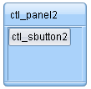

Pane和Block的区别
linb.UI.Block除了比linb.UI.Panel多了一个边框外，linb.UI.Block还可以有border，resizer和shadow。
linb.create("Block",{position:'relative',borderType:'none'}).show()
linb.create("Block",{position:'relative',borderType:'flat'}).show()
linb.create("Block",{position:'relative',borderType:'inset'}).show()
linb.create("Block",{position:'relative',borderType:'outset'}).show()
linb.create("Block",{position:'relative',borderType:'groove'}).show()
linb.create("Block",{position:'relative',borderType:'ridge'}).show()
linb.create("Block",{position:'relative',borderType:'none',border:true,shadow:true,resizer:true}).show()
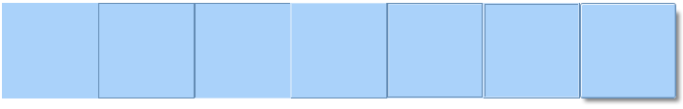

对话框

最普通的
(new linbUI.Dialog).show()
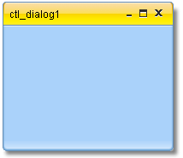
容器功能：
var dlg = (new linb.UI.Dialog).show();
var panel;
_.asyRun(function(){
dlg.append(panel=new linb.UI.Panel)
},1000);
_.asyRun(function(){
panel.append(new linb.UI.ColorPicker)
},2000);
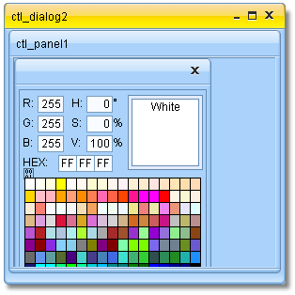

最大化、最小化
var dlg = (new linb.UI.Dialog). setStatus("min").show();
_.asyRun(function(){
dlg.setStatus("normal");
},1000);
_.asyRun(function(){
dlg.setStatus("max");
},2000);
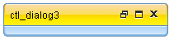

模式对话框
var dlg = (new linb.UI.Dialog).show();
dlg.append(panel=new linb.UI.SButton({
caption: "Pop a modal dialog"
},
{onClick:function(){
linb.create("Dialog",{
width:200,
height:100,
html:"The second modal dialog"
}).showModal(dlg);
}}
))

(new linb.UI.Dialog)
.setHtml("The first modal dialog")
.show(null,true);
父窗口是Dom 的 body
父窗口是dlg
属性键值对
事件键值对
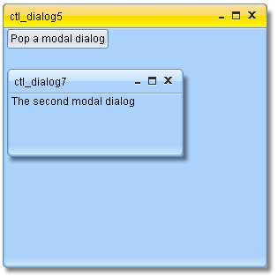

布局控件
linb.UI.Layout是布局控件，布局控件的默认方向是垂直的。
var block=linb.create("Block").setWidth(300).setHeight(300);
var layout=linb.create("Layout",{items:[
{id:'before',
pos:'before',
size:100,
cmd:true
},{id:'after',pos:'after',size:100}
]});
block.append(layout).show();
位置在前面
默认大小是100
有折叠命令按钮
放在一个Block里面
运行结果为：
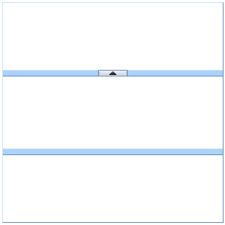
折叠命令按钮
Before容器
After容器
主容器
水平方向的需要把type属性设置为“horizental”：
var block=linb.create("Block").setWidth(400).setHeight(100);
var layout=linb.create("Layout",{items:[
{id:'before',
pos:'before',
size:100,
cmd:true,
folded:true,
max:120,
min:80
},{
id:'after',
pos:'after',
cmd:true,
locked:true,
size:50
},{
id:'after2',
pos:'after',
size:50
}],type: 'horizental'});
block.append(layout).show();
容器面板的最大值120
容器面板的最小值80
水平方向
默认的容器面板是折叠的
去掉可拖拽的split条
运行结果为：
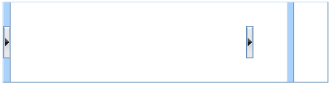
初始化是折叠的
有折叠按钮，无split条
有split条，无折叠按钮

注释：在chapter2\Layout 文件夹下有一个由设计器辅助生成的linb.UI.Layout的综合例子。

多页控件
多页控件有3个：linb.UI.Tabs，linb.UI.Stacks和linb.UI.ButtonViews。这个3个控件的用法和API基本一样。
var block=linb.create("Block").setWidth(400).setHeight(100);
var pages=linb.create("Tabs",{
items:["page1","page2","page3"],
value:"page2"
});
block.append(pages).show();

_.asyRun(function(){
pages.append(new linb.UI.SButton,"page2")
},1000);
3个页
默认的页面
加一个SButton到第二个页
放在一个Block里面
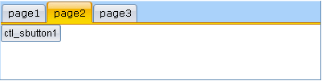

是否自带容器面板
分页控件可以设置noPanel属性来决定是否自带容器面板。默认是自带容器面板的：一个页对应着一个容器面板。当noPanel属性设置为true的时候，分页控件没有自带容器面板，这意味着你就不要再调用append方法来加入子控件了。注意：linb.UI.Stacks一定是要自带容器面板的，她没有noPanel属性。
var block=linb.create("Block").setWidth(400).setHeight(300).show();
var items=["page1","page2","page3"];
linb.create("Tabs",{
items:items,
value:"page2",
position:'relative',
width:'auto',
height:'auto',
dock:'none',
noPanel:true
}).show(block);

linb.create("ButtonViews",{
items:items,
value:"page2",
position:'relative',
width:'auto',
height:32,
barSize:30,
dock:'none',
noPanel:true
}).show(block);
自动宽
相对位置
没有容器面板
自动高
没有容器面板
这个ButtonViews要设置高
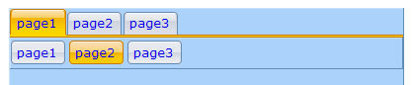

ButtonViews的4个种类
ButtonViews有三个用来定义命令按钮布局的属性：barLocation、barHAlign和barVAlign。barLocation属性用来设定命令按钮栏的位置，有'top','bottom','left','right'四个选项。当barLocation属性是'top'或'bottom'时，可以用barHAlign属性来设置命令按钮的对齐方式（left或right）；当barLocation属性是'left'或'right'时，可以用barVAlign属性来设置命令按钮的对齐方式（top或bottom）。下图是ButtonViews的所有8个可能布局：
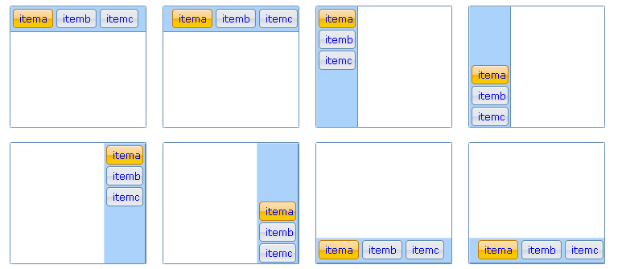
上侧左对齐
上侧右对齐
左侧上对齐
左侧下对齐
右侧上对齐
右侧下对齐
下侧左对齐
下侧右对齐
注释：在chapter2\ButtonViews 文件夹下有一个由设计器辅助生成的linb.UI.ButtonViews的综合例子。

代码控制页选择
可以用setUIValue来选择页，也可以用fireItemClickEvent来选择。两者的主要区别是fireItemClickEvent是完全模拟用户用鼠标来点击ITEM节点，会触发onItemSelected事件，setUIValue只会改变界面的选择，不会触发onItemSelected事件。
var block=linb.create("Block").setWidth(400).setHeight(100).show();
var pages=linb.create("Tabs",{
items:["page1","page2","page3"]
})
.onItemSelected(function(profile,item){
linb.message(item.id);
})
.show(block);

_.asyRun(function(){
pages.fireItemClickEvent("page2");
},1000);

_.asyRun(function(){
pages.setUIValue("page1");
},2000);
会触发onItemSelected事件

动态增加和删除页

页的关闭按钮
每个页可以有一个关闭按钮，当用户点击关闭按钮时，该页会被关闭（删除）。
var block=linb.create("Block").setWidth(200).setHeight(400).show(), stacks;
block.append(stacks=new linb.UI.Stacks({
value:'a',
items:[{
id:'a',
caption:'First Page',
closeBtn:true
},{
id:'b',
caption:'Second Page',
optBtn:true
},{
id:'c',
caption:'Third Page'
},{
id:'d',
caption: 'Fourth Page'
}]
}));
stacks.onShowOptions(function(profile,item){
linb.message(" You clicked "+item.caption)
});
此页有close按钮
此页有options按钮
点击options按钮会触发这个事件
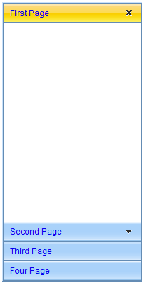
此页有close按钮
此页有options按钮
用页的关闭按钮来关闭页可以触发两个事件：beforePageClose和afterPageClose。在beforePageClose中返回flase将会阻止当前页被关闭。可以到API去看一下这两个事件的详细信息。

代码添加页和删除页
下面使用代码添加和删除页的例子：
var block=linb.create("Block").setWidth(400).setHeight(100).show(), tabs;
block.append(tabs=new linb.UI.Tabs({
value:'a',
items:[{
id:'a',
caption:'First Page'
},{
id:'b',
caption:'Second Page'
}]
}));
_.asyRun(function(){
tabs.insertItems([{
id:'c',
caption:'Third Page'
},{
id:'d',
caption:'Fourth Page'
}]);
},500);
_.asyRun(function(){
tabs.insertItems('Fifth Page');
},1000);
_.asyRun(function(){
tabs.removeItems('d');
},1500);
_.asyRun(function(){
tabs.removeItems(['b','c']);
},2000);
此页有close按钮
添加两页
再添加一页
删除一页
删除两页

动态内容加载
多页控件的动态内容加载是一个比较常用的功能。在linb中可以用onIniPanelView事件来实现动态内容加载；也可以用beforeUIValueSet和afterUIValueSet两个事件来控制内容的动态加载。
onIniPanelView方式：
var block=linb.create("Block").setWidth(400).setHeight(100).show(),
tabs=new linb.UI.Tabs({
value:'a',
items:[{
id:'a',
caption:'First Page'
},{
id:'b',
caption:'Second PageAgeeablellByRowColtem.caption+lue paires'
},{
id:'c',
caption:'Third Page'
}]
});
tabs.onIniPanelView(function(profile,item){
profile.boxing().getPanel(item.id).append(new linb.UI.SButton)
});
block.append(tabs);
每页第一次打开都会触发这个事件

beforeUIValueSet/afterUIValueSet方式：
var block=linb.create("Block").setWidth(400).setHeight(100).show(), tabs;
block.append(tabs=new linb.UI.Tabs({
value:'a',
items:[{
id:'a',
caption:'First Page'
},{
id:'b',
caption:'Second Page'
},{
id:'c',
caption:'Third Page'
}]
}));
tabs.beforeUIValueSet(function(profile,ovalue,value){
if(value=='b')
return false;
});
tabs.afterUIValueSet(function(profile,ovalue,value){
if(value=='c'){
var item=profile.getItemByItemId(value);
if(!item.$ini){
profile.boxing().append(new linb.UI.SButton);
item.$ini=true;
}
}
});
可以阻止翻到此页
判断标识
设置标识

得到页的内存对象
这种方式可能最初使用起来感到有些不太简便，但是linb的这种细粒度机制可以给程序员更大的发挥空间。

菜单和工具栏

弹出菜单
弹出菜单的items属性可以设置多层，表示多层弹出菜单。
下面一个基本的弹出菜单：
var pm=linb.create('PopMenu')
.setItems([
{"id":"itema", "caption":"itema", "tips":"item a"},
{"type":"split"},
{"id":"itemb", "type":"checkbox", value:true,"caption":"itemb", "tips":"item b"},
{"id":"itemc", "caption":"itemc", "type":"checkbox", "tips":"item c"},
{"id":"itemd", "caption":"itemd", "tips":"item d",sub:[
{"id":"itemd1", "caption":"itemd1"},
{"id":"itemd2", "caption":"itemd2"}
]},
{"id":"iteme", "caption":"iteme", "tips":"item d", disabled:true}
])
.onMenuSelected(function(profile,item){
linb.message(item.id + (item.type=="checkbox"?" : " + item.value:""))
});

linb.create('SButton')
.onClick(function(profile){
pm.pop(profile.getRoot())
})
.show();
Checkbox类型
事件
在按钮的位置弹出菜单

菜单项不可用
下级弹出菜单
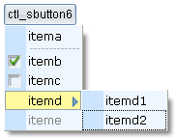

菜单栏
菜单栏的items属性要设置两层以上。第一层是菜单栏项，第二层以后是菜单栏的弹出菜单项目。
var pm=linb.create('MenuBar')
.setItems([{
"id" : "file", "caption" : "File",
"sub" : [{
"id" : "newproject",
"caption" : "New Project"
},
{ "id" : "openproject", "caption" : "Open Project",
"add" : "Ctrl+Alt+O",
"image" : "img/b.gif",
"sub":["option 1","option 2"]
},
{ "id" : "closeproject", "caption" : "Close Project"
},
{"type" : "split"},
{ "id" : "save", "caption" : "Save",
"image" : "img/a.gif"
},
{ "id" : "saveall", "caption" : "Save All",
"add" : "Ctrl+Alt+S",
"image" : "img/c.gif"
}]
},
{ "id" : "tools", "caption" : "Tools",
"sub" : [{ "id" : "command", "caption" : "Command Window"
},
{ "id" : "spy", "caption" : "Components Spy"
}]
},
{ "id" : "build", "caption" : "Build",
disabled:true,
"sub" : [{ "id" : "debug",
"caption" : "Debug"
}]
}]).show()
菜单项的图标
下级菜单
分隔条

菜单项不可用
附加信息
下拉菜单
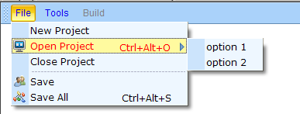

工具栏
工具栏的items属性要设置两层。第一层是“工具组”，第二层才是工具按钮项。
linb.create('ToolBar',{items:[{
"id" : "align",
"sub" : [
{"id" : "left","caption" : "left"},
{"id" : "center","caption" : "center"},
{type:'split'},
{"id" : "right","caption" : "center"}
]
},{
"id" : "code",
"sub" : [{
"id" : "format","caption" : "format",
label:"label",
image:"img/a.gif",
"dropButton" : true
}]
}]
})
.onClick(function(profile,group,item){
linb.message(group.id + " : " +item.id)
})
.show();
第一层是按钮组
图片
按钮组对象

分隔线
第二层是按钮
带有label
是下拉按钮
按钮对象

树形栏

三种选择模式
TreeBar控件有三种选择模式：

不可选择
var block=new linb.UI.Block({width:200,height:200}).show();
linb.create("TreeBar",{items:[{ id : "itema", sub : ["suba","subb","subc","subd"]},
{id : "itemd", sub : ["sub1","sub2","sub3"]}]})
.setSelMode("none")
.onItemSelected(function(profile,item){
linb.message(item.id);
}).show(block);
设置不可选择模式
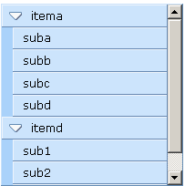

单项选择
var block=new linb.UI.Block({width:200,height:200}).show();
linb.create("TreeBar",{items:[{ id : "itema", sub : ["suba","subb","subc","subd"]},
{id : "itemd", sub : ["sub1","sub2","sub3"]}]})
.setSelMode("single")
.onItemSelected(function(profile,item){
linb.message(item.id);
}).show(block);
设置单项选择模式（默认的）
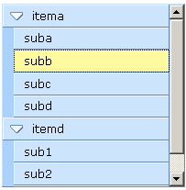

多项选择
var block=new linb.UI.Block({width:200,height:200}).show();
linb.create("TreeBar",{items:[{ id : "itema", sub : ["suba","subb","subc","subd"]},
{id : "itemd", sub : ["sub1","sub2","sub3"]}]})
.setSelMode("multi")
.onItemSelected(function(profile,item){
linb.message(item.id);
}).show(block);
设置多项选择模式
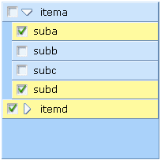

组条目
可以设置group属性把所有的有子项的条目设置成“组条目”，也可以在子项目的选项中设置group为true达到目的。
var block=new linb.UI.Block({width:200,height:200}).show();
linb.create("TreeBar",{items:[{
id : "itema",
image : "img/a.gif",
sub : ["suba","subb","subc","subd"]
},
{id : "itemb"},
{
id : "itemd",
group:true,
sub : ["sub1","sub2","sub3"]

}]}).show(block);
图标
这是一个组
第二层
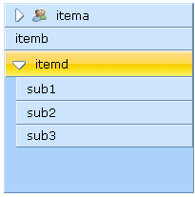
组条目

默认展开到节点
TreeBar的所有默认节点是折叠的（默认情况下并没有渲染），可以用iniFold属性来设置其节点默认是展开的。
var block=new linb.UI.Block({width:200,height:200}).show();
linb.create("TreeBar",{
iniFold:false,
items:[{
id : "itema",
image : "img/a.gif",
sub : ["suba"]
},
{
id : "itemd",
group:true,
sub : ["sub1","sub2",{
id:"sub3",sub:["a","b"]
}]
}]}).show(block);
节点默认展开
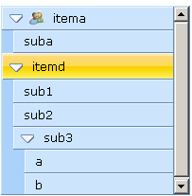

互斥展开
默认情况下，树的节点是可以任意展开的。有的时候为了节省空间，需要在展开一个节点的同时让相邻的已展开折叠。设置singleOpen属性为true可以达到这样的效果。
var block=new linb.UI.Block({width:200,height:200}).show();
linb.create("TreeBar",{
singleOpen:true,
items:[{
id : "itema",
image : "img/a.gif",
sub : ["suba"]
},
{
id : "itemd",
group:true,
sub : ["sub1","sub2",{
id:"sub3",sub:["a","b"]
}]
}]}).show(block);
互斥展开

动态销毁
有的企业级程序可能有成千上万个树的节点，如果终端客户把这些节点全部展开，可能会导致浏览器崩溃。dynDestory属性就是为此设计的（大部分情况下dynDestory属性会与singleOpen属性配合使用）。
var block=new linb.UI.Block({width:200,height:200}).show();
linb.create("TreeBar",{
dynDestory:true,
items:[{
id : "itema",
image : "img/a.gif",
sub : ["suba"]
},
{
id : "itemd",
group:true,
sub : ["sub1","sub2",{
id:"sub3",sub:["a","b"]
}]
}]}).show(block);
动态销毁
以上的树节点打开再关闭后，不能再次打开，是因为被“动态销毁”了。很显然，与“动态销毁”相对应，我们需要一个“动态创建”的功能。

树节点动态加载
树节点动态加载就是这样的“动态创建”功能。
var block=new linb.UI.Block({width:200,height:200}).show();
linb.create("TreeBar",{
singleOpen:true,
dynDestory:true,
items:[{
id : "itema",
sub : true
},
{
id : "itemb",
sub : true
}]})
. onGetContent(function(profile,item,callback){
if(item.id=="itema"){
var rnd=_();
callback([rnd+"-a",rnd+"-b",rnd+"-c"]);
}
if(item.id=="itemb")
return ["itembsub1","itembsub2","itembsub3"];
})
.show(block);
互斥展开
表示有子项要动态加载
可以是异步模式调用callback
也可以直接返回
动态销毁
用时间戳作为随机数
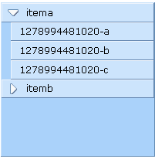
每次打开都是动态创建的

树形表格

给表头和表格赋值
TreeGird的表头和表格的数据格式与其他的带有子项的控件（派生于linb.UI.absList，如List，TreeBar）的items格式保持一致，是一个键值对数组。所以以下描述的原理也适用于其他的带有子项的控件。
这个键值对数组的通用描述方式如下：
[
{id : "xxx1", caption : "xxx1" …,
sub: []
},
{id : "xxx2", caption : "xxx2" …},
…
]
键值对数组
下一层的键值对数组，目前的控件只有TreeBar和TreeGrid有多层的特性
如没有输入id，会自动创建一个
如没有caption，会自动copy id值到caption值

键值对数组有一种简化的格式：
[
"xx1",
"xx2",
{
id : "xxx3",
sub: ["sub1","sub2"]
}
]
简单字符串即可
简单字符串即可
这种简化的数据会被系统格式化为：
[
{id:"xx1",caption:"xx1"},
{id:"xx2",caption:"xx2"}
{
id : "xxx3", caption : "xxx3",
sub: [
{id:"sub1",caption:"sub1"},
{id:"sub2",caption:"sub2"}
]
}
]
可以仔细比对以上两段代码，以对“子项数据格式”获得清晰的概念。

具体到TreeGrid的表头和表格的数据，我们可以用以上两种方式来给一个TreeGrid赋值：

按照标准格式赋值
var block=new linb.UI.Block({width:200,height:200}).show();
var tg=new linb.UI.TreeGrid;
tg.setRowHandler(false)
.setHeader([
{id:"col1", caption:"Name"},
{id:"col2", caption:"Age", width:40}
]).setRows([
{id:"row1",cells:[{
value:'Jack',caption:'Jack'
},{
value:23,caption:'23'
}]},
{id:"row2",cells:[{
value:'John',caption:'John'
},{
value:32,caption:'32'
}]}
]).show(block);
row里面的cells节点下是单元格数据
自定义宽
没有第一列
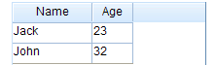

按照简化格式赋值
var block=new linb.UI.Block({width:200,height:200}).show();
var tg=new linb.UI.TreeGrid;
tg.setRowHandler(false)
.setHeader(["Name", "Age"])
.setRows([['Jack', 23], ['John', 32]])
.show(block);
这里设置的是value值
对比简化格式来说，标准格式可以给TreeGrid更细致的控制。

获得表头的三种数据格式
用getHeader函数可以得到TreeGrid的表头数据。getHeader函数有三种返回：
- getHeader()(默认的)：返回内存中正在用的表头数据；
- getHeader("data")：返回内存中表头的简化数据copy；
- getHeader("min")：返回内存中表头的最简化数据copy；
var block=new linb.UI.Block({width:200,height:200}).show();
var tg=new linb.UI.TreeGrid;
tg.setRowHandler(false)
.setHeader(["Name", "Age"])
.setRows([['Jack', 23], ['John', 32]])
.show(block);
linb.log(tg.getHeader());
linb.log(tg.getHeader("data"));
linb.log(tg.getHeader("min"));
对比一下这3种格式
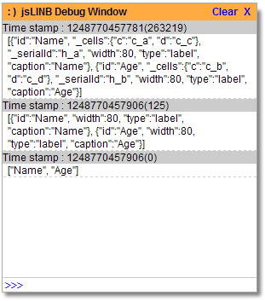

获得表格的三种数据格式
用getRows函数可以得到TreeGrid的表格数据。getRows函数有三种返回：
- getRows()(默认的)：返回内存中正在用的表格数据；
- getRows("data")：返回内存中表格数据的简化copy；
- getRows("min")：返回内存中表格数据的最简化copy；
var block=new linb.UI.Block({width:200,height:200}).show();
var tg=new linb.UI.TreeGrid;
tg.setRowHandler(false)
.setHeader(["Name", "Age"])
.setRows([['Jack', 23], ['John', 32]])
.show(block);
linb.log(tg.getRows("data"));
linb.log(tg.getRows("min"));
//console.log(tg.getRows());
对比一下这3种格式
内存数据有循环引用，不能直接序列化，如果有firebug，可以运行这行程序看看内存数据的构造
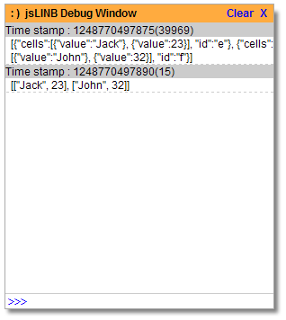
上图为表格数据的两种简化copy
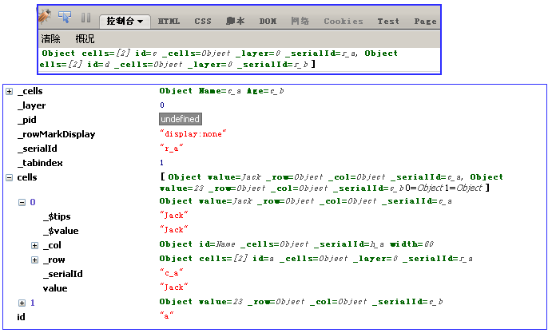
上图为表格数据的内存情况

表格的三种活动模式
表格的activeMode属性表示活动模式，有三种：
- 无活动模式：activeMode为“none”；
- 行活动模式(默认的)：activeMode为“row”；
- 单元格活动模式：activeMode为“cell”；

无活动模式
var block=new linb.UI.Block({width:200,height:200}).show();
var tg=new linb.UI.TreeGrid;
tg.setRowHandler(false)
.setHeader(["Name", "Age"])
.setRows([['Jack', 23], ['John', 32]])
.setActiveMode("none")
.show(block)

. afterRowActive (function(profile,row){
linb.message(row.id);
})
. afterCellActive (function(profile,cell){
linb.message(cell.value);
})
设置无活动模式
没有必要显示行头
不会触发事件
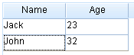
外观

行活动模式
var block=new linb.UI.Block({width:200,height:200}).show();
var tg=new linb.UI.TreeGrid;
tg.setRowHandler(false)
.setHeader(["Name", "Age"])
.setRows([['Jack', 23], ['John', 32]])
.setActiveMode("row")
.show(block)

.afterRowActive (function(profile,row){
linb.message(row.id);
})
.afterCellActive (function(profile,cell){
linb.message(cell.value);
})
设置无活动模式
没有必要显示行头
会触发这个事件
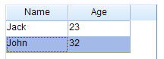
外观

单元格活动模式
var block=new linb.UI.Block({width:200,height:200}).show();
var tg=new linb.UI.TreeGrid;
tg.setRowHandler(false)
.setHeader(["Name", "Age"])
.setRows([['Jack', 23], ['John', 32]])
.setActiveMode("cell")
.show(block)

.afterRowActive (function(profile,row){
linb.message(row.id);
})
.afterCellActive (function(profile,cell){
linb.message(cell.value);
})
设置无活动模式
没有必要显示行头
会触发这个事件
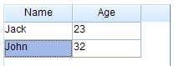
外观

表格的五种选择模式
TreeGrid有五种选择模式分别为：
- 不可选择行或列：activeMode属性为’none’，selMode属性为’none’；
- 可以选择单行(默认的)：activeMode属性为’row’，selMode属性为’single’；
- 可以选择多行：activeMode属性为’row’，selMode属性为’multi’；
- 可以选择一个单元格：activeMode属性为’cell’，selMode属性为’single’；
- 可以选择多个单元格：activeMode属性为’cell’，selMode属性为’multi’。

不可选择
var block=new linb.UI.Block({width:200,height:200}).show();
var tg=new linb.UI.TreeGrid;
tg.setRowHandler(false)
.setHeader(["Name", "Age"])
.setRows([['Jack', 23], ['John', 32]])
.setSelMode("none")
.show(block)

.afterUIValueSet(function(profile,ovalue,value){
linb.message(value);
});
设置不可选择模式
没有必要显示行头
不会触发事件
以上代码设置了不可选择，行背景的变化是active row的结果，并非选择。
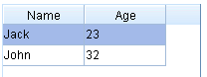
这是活动行的外观，并不是选择

可选择一行
var block=new linb.UI.Block({width:200,height:200}).show();
var tg=new linb.UI.TreeGrid;
tg.setRowHandler(false)
.setHeader(["Name", "Age"])
.setRows([['Jack', 23], ['John', 32]])
.setSelMode("single")
.show(block)

.afterUIValueSet(function(profile,ovalue,value){
linb.message(value);
});
没有必要显示行头
设置单项选择模式
值是行的id
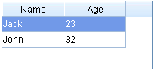
选择行的外观

可选择多行
var block=new linb.UI.Block({width:200,height:200}).show();
var tg=new linb.UI.TreeGrid;
tg.setRowHandlerWidth(24)
.setHeader(["Name", "Age"])
.setRows([['Jack', 23], ['John', 32]])
.setSelMode("multi")
.show(block)

.afterUIValueSet(function(profile,ovalue,value){
linb.message(value);
});
设置多项选择模式
设置行头的宽
值是行的id们
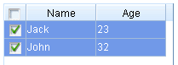

可选择一个单元格
var block=new linb.UI.Block({width:200,height:200}).show();
var tg=new linb.UI.TreeGrid;
tg.setRowHandler(false)
.setActiveMode("cell")
.setHeader(["Name", "Age"])
.setRows([['Jack', 23], ['John', 32]])
.setSelMode("single")
.show(block)

.afterUIValueSet(function(profile,ovalue,value){
linb.message(value);
});
没有必要显示行头
设置单项选择模式
值："行id"+"|"+"列id"
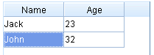

可选择多个单元格
var block=new linb.UI.Block({width:200,height:200}).show();
var tg=new linb.UI.TreeGrid;
tg.setRowHandler(false)
.setActiveMode("cell")
.setHeader(["Name", "Age"])
.setRows([['Jack', 23], ['John', 32]])
.setSelMode("multi")
.show(block)

.afterUIValueSet(function(profile,ovalue,value){
linb.message(value);
});
设置多项选择模式
设置行头列的宽
值：多个"行id"+"|"+"列id"

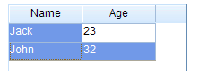

树状表格
当行数据里面有sub项的时候，会自动生成树状表格。
var block=new linb.UI.Block({width:200,height:200}).show();
var tg=new linb.UI.TreeGrid;
tg.setRowHandlerWidth(20)
.setHeader([
{id:"col1", caption:"Name"},
{id:"col2", caption:"Age", width:40}
]).setRows([
{id:"row1",cells:['Jack',23]},
{id:"row2",cells:['John',32],
sub:[{id:"row21",cells:['Tom',24]},
{id:"row22",cells:['Bob',25]}
]}
]).show(block)
树的下一级
树状表格要有行头列
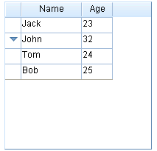
上图中看到，树状表格的第一列并没有缩进，缩进是在行头里表现的。运行一下代码：
var block=new linb.UI.Block({width:200,height:200}).show();
var tg=new linb.UI.TreeGrid;
tg.setRowHandlerWidth(20)
.setGridHandlerCaption("Name")
.setRowHandlerWidth(80)
.setHeader([
{id:"col2", caption:"Age", width:40}
]).setRows([
{id:"row1",caption: 'Jack',cells:[23]},
{id:"row2",caption: 'John',cells:[32],
sub:[{id:"row21",caption: 'Tom',cells:[24]},
{id:"row22", caption: 'Bob',cells:[25]}
]}
]).show(block)
每行有caption
行头文字
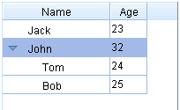
行头缩进

配置列

特殊的第一列：行头列
在rowHandler属性为true的时候，第一列是行头列。行头里面的单元格是特殊的单元格，它们显示的并不是cells里面的数据，行头单元格里面现实的是“行号”、“表示选中的checkbox”和“树状折叠命令按钮”等信息。
var block=new linb.UI.Block({width:200,height:200}).show();
var tg=new linb.UI.TreeGrid;
tg.setRowHandlerWidth(80)
.setGridHandlerCaption("Name")
.setHeader([
{id:"col1", caption:"Age", width:40}
]).setRows([
{id:"row1",caption:'Jack',cells:[23]},
{id:"row2",caption:'John',cells:[32],
sub:[{id:"row21",caption:'Tom',cells:[24]},
{id:"row22",caption:'Bob',cells:[25]}
]}
]).show(block)
树的下一级
树状表格要有行头列
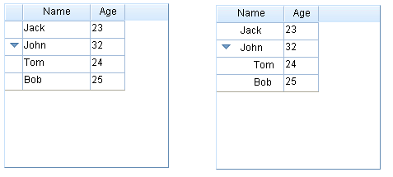
上一节中缩进的例子

列的宽度
var block=new linb.UI.Block({width:240,height:200}).show();
var tg=new linb.UI.TreeGrid;
tg.setRowHandlerWidth(80)
.setGridHandlerCaption("Name")
.setHeader([
{id:"col1", caption:"Age", width:40},
{id:"col2", caption:"Part-time", width:90}
]).setRows([
{id:"row1",caption:'Jack',cells:[23, true]},
{id:"row2",caption:'John',cells:[32, false]}
]).show(block)
_.asyRun(function(){
tg.updateHeader("col2", {width:70});
},1000);
列的宽度
第一列(行头列)的宽度
动态更改列的宽度
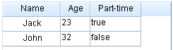

通过拖拽改变列宽
TreeGrid的colResizer是控制列是否可以通过拖拽来改变列宽的属性。每一个列头数据中也可以包含一个colResizer项，列头数据中的colResizer项优先于TreeGrid的colResizer属性。这种细粒度设置优先于粗粒度设置的规则对其他的属性来说也是一样的。
下拉辑ckboxleizer(false)ion(profile,item){
var block=new linb.UI.Block({width:240,height:200}).show();
var tg=new linb.UI.TreeGrid;
tg.setRowHandlerWidth(80)
.setColResizer(false)
.setGridHandlerCaption("Name")
.setHeader([
{id:"col1", caption:"Age", width:40},
{id:"col2", caption:"Part-time", width:90,colResizer:true}
]).setRows([
{id:"row1",caption:'Jack',cells:[23, true]},
{id:"row2",caption:'John',cells:[32, false]}
]).show(block)
只有这列可以
不能通过拖拽来改变列宽
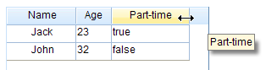
可以改变列宽

通过拖拽改变列的位置
TreeGrid的colMovable是控制列是否可以通过拖拽来改变列的位置。
var block=new linb.UI.Block({width:240,height:200}).show();
var tg=new linb.UI.TreeGrid;
tg.setRowHandlerWidth(80)
.setColMovable(false)
.setGridHandlerCaption("Name")
.setHeader([
{id:"col1", caption:"Age", width:40},
{id:"col2", caption:"Part-time", width:90,colMovable:true}
]).setRows([
{id:"row1",caption:'Jack',cells:[23, true]},
{id:"row2",caption:'John',cells:[32, false]}
]).show(block)
只有这列可以
不能通过拖拽来改变列的位置
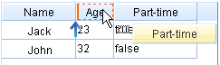

列排序
TreeGrid的colSortable是控制列是否可以排序的属性。
var block=new linb.UI.Block({width:240,height:200}).show();
var tg=new linb.UI.TreeGrid;
tg.setRowHandlerWidth(80)
.setColSortable(false)
.setGridHandlerCaption("Name")
.setHeader([
{id:"col1", caption:"Age", width:40},
{id:"col2", caption:"Part-time", width:90,colSortable:true}
]).setRows([
{id:"row1",caption:'Jack',cells:[23, true]},
{id:"row2",caption:'John',cells:[32, false]}
]).show(block)
只有这列可以
不能排序
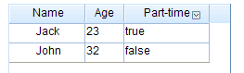
排序图标

列的自定义排序
列头数据的sortby项是自定义排序功能的函数。
var block=new linb.UI.Block({width:240,height:200}).show();
var tg=new linb.UI.TreeGrid;
tg.setRowHandlerWidth(80)
.setGridHandlerCaption("Name")
.setHeader([
{id:"col1", caption:"Age", width:40},
{id:"col2", caption:"Part-time", width:90,sortby:function(x,y){return -1}}
]).setRows([
{id:"row1",caption:'Jack',cells:[23, true]},
{id:"row2",caption:'John',cells:[32, false]}
]).show(block)
自定义排序函数

列是否可以隐藏
TreeGrid的colHidable是控制列是否可以通过选择来隐藏的属性。
var block=new linb.UI.Block({width:240,height:200}).show();
var tg=new linb.UI.TreeGrid;
tg.setRowHandlerWidth(80)
.setColHidable (false)
.setGridHandlerCaption("Name")
.setHeader([
{id:"col1", caption:"Age", width:40, colHidable:true },
{id:"col2", caption:"Part-time", width:90, colHidable:true}
]).setRows([
{id:"row1",caption:'Jack',cells:[23, true]},
{id:"row2",caption:'John',cells:[32, false]}
]).show(block)
设置这两列可以隐藏
不能隐藏
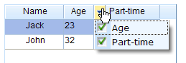

列的单元格种类
单元格的种类的关键字为“type”，可以在列头数据中设置，也可以在行数据中设置，也可以在单元格数据中设置。优先级为：单元格 > 行 > 列。这个优先级顺序也适用于其他的关键字（如cellStyle、cellClass、cellRenderer、disabled、editable）。
单元格种类目前有以下几种：
  - 'label'：标签；
  - 'button'：按钮；
  - 'input'：输入框；
  - 'textarea'：多行输入框；
  - 'number'：数字输入框；
  - 'progress'：进程框；
  - 'combobox'：下拉列表输入框；
  - 'listbox'：只读下拉列表输入框；
  - 'getter'：获得数据输入框；
  - 'helpinput'：辅助下拉列表输入框；
  - 'cmdbox'：命令输入框；
  - 'popbox'：弹出窗口输入框；
  - 'timepicker'：时间下拉列表输入框；
  - 'datepicker'：日期下拉列表输入框；
  - 'colorpicker'：颜色下拉列表输入框；
var block=new linb.UI.Block({width:240,height:200}).show();
var tg=new linb.UI.TreeGrid;
tg.setRowHandlerWidth(80)
.setColSortable(false)
.setGridHandlerCaption("Name")
.setHeader([
{id:"col1", caption:"Age", width:40, type: "number"},
{id:"col2", caption:"Part-time", width:90, type: "checkbox"}
]).setRows([
{id:"row1",caption:'Jack',cells:[23, true]},
{id:"row2",caption:'John',cells:[32, false]}
]).show(block)
checkbox
数字
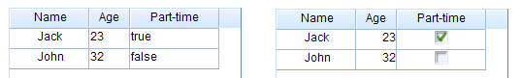

列头的样式
列头数据的headerStyle和headerClass关键字是用来自定义的设置列头的样式的。
var block=new linb.UI.Block({width:240,height:200}).show();
var tg=new linb.UI.TreeGrid;
tg.setRowHandlerWidth(80)
.setColSortable(false)
.setGridHandlerCaption("Naem")
.setHeader([
{id:"col1", caption:"Age", width:40, type: "number"},
{id:"col2", caption:"Part-time", width:90, type: "checkbox", headerStyle: "font-weight:bold;"}
]).show(block)
设置粗体

给列头加图标
var block=new linb.UI.Block({width:240,height:200}).show();
var tg=new linb.UI.TreeGrid;
tg.setRowHandlerWidth(80)
.setColSortable(false)
.setGridHandlerCaption("Name")
.setHeader([
{id:"col1", caption:"Age", width:40, type: "number"},
{id:"col2", caption:"Part-time", width:90, type: "checkbox", renderer: function(h){
return "<img style='vertical-align:middle' src='img/a.gif'> "+ h.caption;
}}
]).show(block)
用renderer来加图标

动态更新列头
var block=new linb.UI.Block({width:240,height:200}).show();
var tg=new linb.UI.TreeGrid;
tg.setGridHandlerCaption("Name")
.setHeader([
{id:"col1", caption:"Age", width:40, type: "number"},
{id:"col2", caption:"Part-time", width:90, type: "checkbox"}
]).setRows([
{id:"row1",caption:'Jack',cells:[23, true]},
{id:"row2",caption:'John',cells:[32, false]}
]).show(block)

_.asyRun(function(){
tg.updateHeader('col2','Full-time')
},1000)

_.asyRun(function(){
tg.updateHeader('col2',{caption:'Part-time', width:40, headerStyle:'font-weight:bold', colResizer:false, colSortable:false, colMovable:true, colHidable:true})
},2000)
只更新列头的标题
还可以更新这些

配置行

行的高度
var block=new linb.UI.Block({width:240,height:200}).show();
var tg=new linb.UI.TreeGrid;
tg.setGridHandlerCaption("Name")
.setHeader([
{id:"col1", caption:"Age", width:40, type: "number"},
{id:"col2", caption:"Full-time", width:90, type: "checkbox"}
]).setRows([
{id:"row1",caption:'Jack',cells:[23, true], height:120},
{id:"row2",caption:'John',cells:[32, false]}
]).show(block)
行高
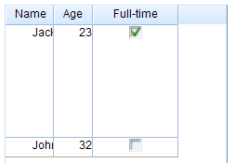
自定义行高

通过拖拽改变行高
TreeGrid的rowlResizer是控制列是否可以通过拖拽来改变行高的属性。每一个行数据中也可以包含一个rowlResizer项，行数据中的rowlResizer项优先于TreeGrid的rowlResizer属性。这种细粒度设置优先于粗粒度设置的规则对其他的属性来说也是一样的。
下拉辑ckboxleizer(false)ion(profile,item){
var block=new linb.UI.Block({width:240,height:200}).show();
var tg=new linb.UI.TreeGrid;
tg.setRowHandlerWidth(80)
.setRowResizer(false)
.setGridHandlerCaption("Name")
.setHeader([
{id:"col1", caption:"Age", width:40},
{id:"col2", caption:"Full-time", width:90}
]).setRows([
{id:"row1",caption:'Jack',cells:[23, true]},
{id:"row2",caption:'John',cells:[32, false],rowResizer:true}
]).show(block)
只有这行可以
不能通过拖拽来改变行高
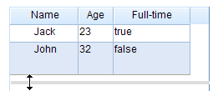
此处可拖拽

行的单元格种类
var block=new linb.UI.Block({width:240,height:200}).show();
var tg=new linb.UI.TreeGrid;
tg.setRowHandlerWidth(80)
.setColSortable(false)
.setGridHandlerCaption("Name")
.setHeader([
{id:"col1", caption:"Age", width:40, type: "number"},
{id:"col2", caption:"Part-time", width:90, type: "checkbox"}
]).setRows([
{id:"row1",caption:'Jack',cells:[23, true]},
{id:"row2",caption:'John',cells:[32, false],type: "label"}
]).show(block)
此行全部设为label
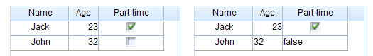

行的样式
行数据的rowStyle和rowClass关键字是用来自定义的设置列头的样式的。
var block=new linb.UI.Block({width:240,height:200}).show();
var tg=new linb.UI.TreeGrid;
tg.setRowHandlerWidth(80)
.setGridHandlerCaption("Name")
.setHeader([
{id:"col1", caption:"Age", width:40, type: "number"},
{id:"col2", caption:"Full-time", width:90, type: "checkbox"}
]).setRows([
{id:"row1",caption:'Jack',cells:[23, true]},
{id:"row2",caption:'John',cells:[32, false],rowStyle: "background-color:#00ff00"}
]).show(block)
设置此行的样式
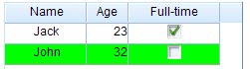

自动行号
TreeGrid的rowNumbered属性可以设置自动行号。
var block=new linb.UI.Block({width:240,height:200}).show();
var tg=new linb.UI.TreeGrid;
tg.setRowHandlerWidth(80)
.setRowNumbered(true)
.setGridHandlerCaption("Name")
.setHeader([
{id:"col1", caption:"Age", width:40, type: "number"},
{id:"col2", caption:"Full-time", width:90, type: "checkbox"e paires, width:90, type: "checkbox"}
]).setRows([
{id:"row1",caption:'Jack',cells:[23]},
{id:"row2",caption:'John',cells:[32],
sub:[{id:"row21",caption:'Tom',cells:[24]},
{id:"row22",caption:'Bob',cells:[25]}
]}
]).show(block)
设置行号
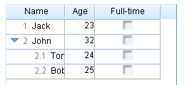
行号

自定义行号
用TreeGrid的自定义函数getNumberedStr可以设置自定义的行号显示。
var block=new linb.UI.Block({width:240,height:200}).show();
var tg=new linb.UI.TreeGrid;
tg.setRowHandlerWidth(80)
.setRowNumbered(true)
.setGridHandlerCaption("姓名")
.setHeader([
{id:"col1", caption:"Age", width:40, type: "number"},
{id:"col2", caption:"Full-time", width:90, type: "checkbox"e paires, width:90, type: "checkbox"}
]).setRows([
{id:"row1",caption:'Jack',cells:[23]},
{id:"row2",caption:'John',cells:[32],
sub:[{id:"row21",caption:'Tom',cells:[24]},
{id:"row22",caption:'Bob',cells:[25]}
]}
])
.setCustomFunction('getNumberedStr',function(no){
var a=no.split('.');
a[0]={1:'I',2:'II'}[a[0]];
return a.join('-')
})
.show(block)
自定义行号
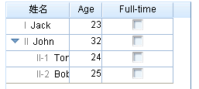

间隔色
TreeGrid的altRowsBg属性可以设置间隔色。
var block=new linb.UI.Block({width:240,height:200}).show();
var tg=new linb.UI.TreeGrid;
tg.setRowHandlerWidth(80)
.setAltRowsBg (true)
.setGridHandlerCaption("Name")
.setHeader([
{id:"col1", caption:"Age", width:40, type: "number"},
{id:"col2", caption:"Full-time", width:90, type: "checkbox"}
]).setRows([
{id:"row1",caption:'Jack',cells:[23]},
{id:"row2",caption:'John',cells:[32],
sub:[{id:"row21",caption:'Tom',cells:[24]},
{id:"row22",caption:'Bob',cells:[25]}
]}
]).show(block)
设置间隔色
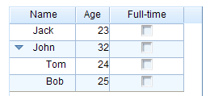

分组
用行数据的group参数可以把某行定义为组。
var block=new linb.UI.Block({width:240,height:200}).show();
var tg=new linb.UI.TreeGrid;
tg.setRowHandlerWidth(80)
.setGridHandlerCaption("Name")
.setHeader([
{id:"col1", caption:"Age", width:40, type: "number"},
{id:"col2", caption:"Full-time", width:90, type: "checkbox"}
]).setRows([
{id:"row1",caption:'Jack',cells:[23]},
{id:"row2",caption:'John',cells:[32],group:true,
sub:[{id:"row21",caption:'Tom',cells:[24]},
{id:"row22",caption:'Bob',cells:[25]}
]}
]).show(block)
分组行
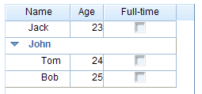
分组

预览区域和小结区域
用行数据的preview参数和summary参数可以给某行定义预览区域和小结区域。
var block=new linb.UI.Block({width:240,height:200}).show();
var tg=new linb.UI.TreeGrid;
tg.setRowHandlerWidth(80)
.setGridHandlerCaption("Name")
.setHeader([
{id:"col1", caption:"Age", width:40, type: "number"},
{id:"col2", caption:"Full-time", width:90, type: "checkbox"}
]).setRows([
{id:"row1",caption:'Jack',cells:[23], preview: '<strong>Attention:</strong>',summary: '<em>Jack is athe right one</em>'} ,
{id:"row2",caption:'John',cells:[32], preview: 'John is OK',
sub:[{id:"row21",caption:'Tom',cells:[24]},
{id:"row22",caption:'Bob',cells:[25]}
]}
]).show(block)
预览区
小结区
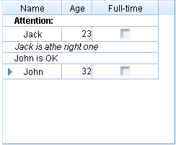
预览区
小节区

动态更新行
可以用updateRow函数来动态更新某行。
var block=new linb.UI.Block({width:240,height:200}).show();
var tg=new linb.UI.TreeGrid;
tg.setRowHandlerWidth(80).setGridHandlerCaption("Name")
.setHeader([
{id:"col1", caption:"Age", width:40, type: "number"},{id:"col2", caption:"Full-time", width:90, type: "checkbox"}
]).setRows([
{id:"row1",caption:'Jack',cells:[23, true]},
{id:"row2",caption:'John',cells:[32],
sub:[{id:"row21",caption:'Tom',cells:[24]},
{id:"row22",caption:'Box',cells:[25]}
]}
]).show(block)

_.asyRun(function(){
tg.updateRow('row2', 'Jerry')
},1000)

_.asyRun(function(){
tg.updateRow('row2',{caption:'Group', height:30, rowStyle:'background-color:#00ff00;', rowResizer:false, group:true, preview:'preview', summary:'summary'})
},2000)

_.asyRun(function(){
tg.updateRow('row1', {sub:[{value:"Kate",cells:[24,true]}]})
},3000)
只更新第一个单元格的显示值
还可以更新这些
更新所有的单元格
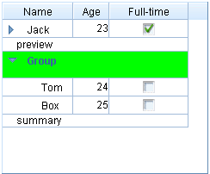

配置单元格

单元格的种类
用单元格数据的type参数可以自定义这个单元格的种类。
var block=new linb.UI.Block({width:240,height:200}).show();
var tg=new linb.UI.TreeGrid;
tg.setRowHandlerWidth(80)
.setColSortable(false)
.setGridHandlerCaption("Name")
.setHeader([
{id:"col1", caption:"Age", width:40, type: "number"},
{id:"col2", caption:"Full-time", width:90, type: "label"}
]).setRows([
{id:"row1",caption:'Jack',cells:[23, true]},
{id:"row2",caption:'John',cells:[32, {value:false, type: "checkbox"}] }
]).show(block)
设置此单元格的种类
优先级没有在单元格里面设置的高
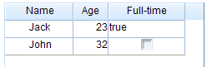

单元格的样式
用单元格数据的cellStyle参数或cellClass参数可以自定义这个单元格的样式。
var block=new linb.UI.Block({width:240,height:200}).show();
var tg=new linb.UI.TreeGrid;
tg.setRowHandlerWidth(80)
.setColSortable(false)
.setGridHandlerCaption("Name")
.setHeader([
{id:"col1", caption:"Age", width:40, type: "number"},
{id:"col2", caption:"Full-time", width:90, type: "checkbox", cellStyle: "background-color:#00ff00;"}
]).setRows([
{id:"row1",caption:'Jack', cells:[23, true]},
{id:"row2",caption:'John', cellStyle: "background-color:#0000ff;",cells:[
32,
{value:false, cellStyle: "background-color:#ff0000;"}
] }
]).show(block)
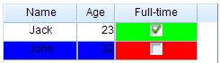
列设置的效果
行设置的效果
单元格设置的效果

动态update单元格
用updateCellByRowCol方法可以动态的更新这个单元格。
var block=new linb.UI.Block({width:240,height:200}).show();
var tg=new linb.UI.TreeGrid;
tg.setRowHandlerWidth(80).setGridHandlerCaption("Name")
.setHeader([
{id:"col1", caption:"Age", width:40, type: "number"},{id:"col2", caption:"Full-time", width:90, type: "checkbox"}
]).setRows([
{id:"row1",caption:'Jack',cells:[23, true]},
{id:"row2",caption:'John',cells:[32]}
]).show(block)

_.asyRun(function(){
tg.updateCellByRowCol('row2','col1', 18)
},1000)

_.asyRun(function(){
tg.updateCellByRowCol('row2','col1',{value:18,cellStyle:'background-color:#00ff00;'})
},2000)

_.asyRun(function(){
tg.updateCellByRowCol ('row2','col1', {type:"listbox",value:"20", editorListItems:["20","30","40"], editable:true})
},3000)
只更新这个单元格的值
还可以更新样式
更新单元格的种类

界面编辑状态
TreeGrid的editable属性控制着界面的编辑状态。设置控件的editable属性为true，表示界面的单元格都可以编辑；设置列头数据的editable属性为true，表示该列都可以编辑；设置行数据的editable属性为true，表示该行都可以编辑；设置单元格数据的editable属性为true，表示该单元格可以编辑。editable遵循细粒度设置优先的原则。以下举例说明：
- 只有一个单元格可以编辑：设置控件的editable为false，同时设置此单元格数据的editable为true；
- 只有一个列可以编辑：设置控件的editable为false，同时设置此列数据的editable为true；
- 只有一个行可以编辑：设置控件的editable为false，同时设置此行数据的editable为true；
- 只有一个单元格不可以编辑：设置控件的editable为true，同时设置此单元格数据的editable为false；
只有一个列不可以编辑：设置控件的editable为true，同时设置此列数据的editable为false；
- 只有一个行不可以编辑：设置控件的editable为true，同时设置此行数据的editable为false；
另外，要特别注意的是：行头的单元格不可编辑；type为“label”或“button”属性的单元格不可编辑。

表格可编辑
表格是否可以编辑可以用表格的editable属性定义。
var block=new linb.UI.Block({width:240,height:200}).show();
var tg=new linb.UI.TreeGrid;
tg.setRowHandler(false)
.setEditable(true)
.setHeader([
{id:"col1", caption:"Name", width:60, type: 'input'},
{id:"col2", caption:"Age", width:40, type: "number"},
{id:"col3", caption:"Gender", width:40, type: "listbox", editorListItems:[{id:'male',caption:'Male'},{id:'female', caption:'Female'}]}
]).setRows([
['Jack',23, {value:'male',caption:'Male'}],
['John',25, {value:'female',caption:'Female'}]
]).show(block)
list需要value和caption
定义editor的list
表格可编辑
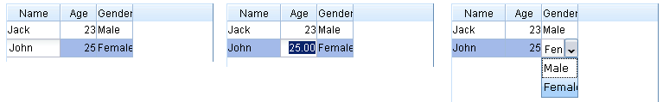

列可编辑
某列是否可以编辑可以用列数据的editable参数定义。
var block=new linb.UI.Block({width:240,height:200}).show();
var tg=new linb.UI.TreeGrid;
tg.setRowHandler(false)
.setEditable(false)
.setHeader([
{id:"col1", caption:"Name", width:60, type: 'input'},
{id:"col2", caption:"Age", width:40, type: "number"},
{id:"col3", caption:"Gender", width:40, type: "listbox", editable:true, editorListItems:[{id:'male',caption:'Male'},{id:'female', caption:'Female'}]}
]).setRows([
['Jack',23, {value:'male',caption:'Male'}],
['John',25, {value:'female',caption:'Female'}]
]).show(block)
此列可以编辑
表格不可编辑

行可编辑
某行是否可以编辑可以用行数据的editable参数定义。
var block=new linb.UI.Block({width:240,height:200}).show();
var tg=new linb.UI.TreeGrid;
tg.setRowHandler(false)
.setEditable(false)
.setHeader([
{id:"col1", caption:"Name", width:60, type: 'input'},
{id:"col2", caption:"Age", width:40, type: "number"},
{id:"col3", caption:"Gender", width:40, type: "listbox", editorListItems:[{id:'male',caption:'Male'},{id:'female', caption:'Female'}]}
]).setRows([
['Jack',23, {value:'male',caption:'Male'}],
{cells:['John',25, {value:'female',caption:'Female'}],editable:true}
]).show(block)
此行可以编辑
表格不可编辑

单元格可编辑
某单元格是否可以编辑可以用单元格数据的editable参数定义。
var block=new linb.UI.Block({width:240,height:200}).show();
var tg=new linb.UI.TreeGrid;
tg.setRowHandler(false)
.setEditable(false)
.setHeader([
{id:"col1", caption:"Name", width:60, type: 'input'},
{id:"col2", caption:"Age", width:40, type: "number"},
{id:"col3", caption:"Gender", width:40, type: "listbox", editorListItems:[{id:'male', caption:'Male'}, {id:'female', caption:'Female'} ]}
]).setRows([
['Jack',23, {value:'male', caption:'Male'}],
['John',25, {value:'female', caption:'Female', editable:true }]
]).show(block)
此单元格可以编辑
表格不可编辑

编辑器的设置
当界面（具体到单元格）处于编辑状态时，激活单元格会出现单元格编辑器。根据单元格种类的不同，默认的编辑器有以下几种：
  - 'label'：只读，无编辑器；
  - 'button'：只读，无编辑器
  - 'input'：普通输入框（linb.UI.Input）；
  - 'textarea'：多行输入框（linb.UI.Input，可以输入多行）；
  - 'number'：数字输入框（linb.UI.Input，只可以输入数字）；
  - currency：货币输入框（linb.UI.Input，只可以输入货币数字）；
  - 'progress'：数字输入框（linb.UI.Input，可以输入0到1之间）；
  - 'combobox'：下拉列表输入框（linb.UI.ComboInput，combobox）；
  - 'listbox'：只读下拉列表输入框（linb.UI.ComboInput，listbox）；
  - 'getter'：获得数据输入框（linb.UI.ComboInput，getter）；
  - 'helpinput'：辅助下拉列表输入框（linb.UI.ComboInput，helpinput）；
  - 'cmdbox'：命令输入框（linb.UI.ComboInput，cmdbox）；
  - 'popbox'：弹出窗口输入框（linb.UI.ComboInput，popbox）；
  - 'timepicker'：时间下拉列表输入框（linb.UI.ComboInput，timepicker）；
  - 'datepicker'：日期下拉列表输入框（linb.UI.ComboInput，datepicker）；
  - 'colorpicker'：颜色下拉列表输入框（linb.UI.ComboInput，colorpicker）；
var block=new linb.UI.Block({width:300,height:340}).show();
var tg=new linb.UI.TreeGrid;
tg.setRowHandler(false)
.setEditable(true)
.setHeader(["Type","Cell UI"]).setRows([
{cells:['label',{type:'label',value:'label'}]},
{cells:['button',{type:'button',value:'button'}]},
{cells:['input',{type:'input',value:'input'}]},
{cells:['textarea',{type:'textarea',value:'textarea'}]},
{cells:['number',{type:'number',value:'1.23'}]},
{cells:['progress',{type:'progress',value:'0.85'}]},
{cells:['combobox',{type:'combobox',value:'combobox'}]},
{cells:['listbox',{type:'listbox',value:'listbox'}]},
{cells:['getter',{type:'getter',value:'getter'}]},
{cells:['helpinput',{type:'helpinput',value:'helpinput'}]},
{cells:['cmdbox',{type:'cmdbox',value:'cmdbox'}]},
{cells:['popbox',{type:'popbox',value:'popbox'}]},
{cells:['timepicker',{type:'timepicker',value:'12:08'}]},
{cells:['datepicker',{type:'datepicker',value:(new Date).getTime()}]},
{cells:['colorpicker',{type:'colorpicker',value:'#00ff00'}]}
]).show(block)
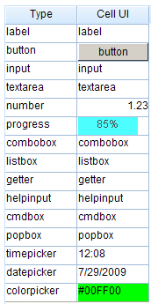

自定义单元格编辑器
除了默认的编辑器之外，可以通过beforeIniEditor事件来自定义编辑器。
var block=new linb.UI.Block({width:300,height:340}).show();
var tg=new linb.UI.TreeGrid;
tg.setRowHandler(false)
.setEditable(true)
.setHeader(["Type","Cell UI "]).setRows([
{cells:['email',{type:'email',value:'a@b.com'}]},
{cells:['popwnd',{type:'popwnd',value:'value'}]}
])
.beforeIniEditor(function(profile, cell, cellNode){
var t=cell.type;
if(t=='email'){
var editor = new linb.UI.Input({valueFormat:"^[\\w\\.=-]+@[\\w\\.-]+\\.[\\w\\.-]{2,4}$"});
return editor;
}

if(t=='popwnd'){
var dlg=linb.prompt('Specify it','Update',cell.value, function(value){
if(cell.value!==value)
profile.boxing().updateCell(cell, value);
});
dlg.getRoot().cssPos(cellNode.offset());
return false;
}
}).show(block);
完全自定义editor，要返回false
直接返回简单的自定义editor
只能是Input或CombInput
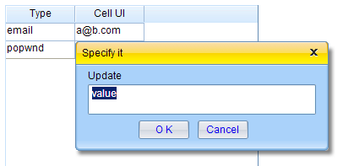
自定义的editor

增加行和删除行
var block=new linb.UI.Block({width:240,height:200}).show();
var tg=new linb.UI.TreeGrid;
tg.setRowHandler(false)
.setEditable(true)
.setHeader([
{id:"col1", caption:"Name", width:60, type: 'input'},
{id:"col2", caption:"Age", width:40, type: "number"}
]).setRows([
{id:'row1',cells:['Jack',23]},
{id:'row2',cells:['John',25]}
]).show(block);

_.asyRun(function(){
tg.insertRows([[]])
},1000);
_.asyRun(function(){
tg.insertRows(["Tom",30])
},2000);
_.asyRun(function(){
tg.insertRows([{id:'row3',cells:['Jerry',19]},['Mark',31]])
},3000);
_.asyRun(function(){
tg.removeRows('row1')
},4000);
_.asyRun(function(){
tg.removeRows(['row2','row3'])
},5000);
_.asyRun(function(){
tg.insertRows([{id:'row4',cells:['Jack',23]}],null,null,true)
},6000);
_.asyRun(function(){
tg.insertRows([['John',23]],null,'row1',false)
},7000);
加入一个空行
加入一行
加入两行
删除指定行
删除指定两行
加入一行到表头
加入一行到’row1’的后面

注释：
在chapter2/TGDynamic 文件夹下有一个由设计器辅助生成的linb.UI.TreeGrid的综合例子；在chapter2/ TreeGrid.Paging文件夹下有一个由设计器辅助生成的linb.UI.TreeGrid翻页的例子。

其他控件

ProgressBar控件
进度条组件是一个比较简单的控件，经常用到的属性有value何captionTpl两个。
linb.create('ProgressBar')
.setCaptionTpl("{value}% finished!")
.setValue(80)
.show();
设置文字显示模板，{value}表示进度数值
进度数值

Slider控件
Slider控件是一个显示和编辑数值（或数值区间）的控件。
linb.create('Slider')
.setPosition('relative')
.setSteps(100)
.setValue("20:50")
.show()

linb.create('Slider')
.setSteps(10)
.setType("vertical")
.setIsRange(false)
.setValue(2)
.setHeight(200)
.show();
设置步长为100
只有一个滑块
设置两个滑块的位置，值里面有两个部分
设置步长为10
是个垂直的slider
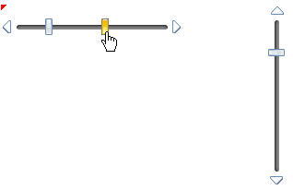
垂直的，一个滑块
拖动

Image控件
linb.UI.Image控件是对Html Image的封装，常用的属性和事件主要是src属性，beforeLoad事件（图片装载前调用，返回false表示不加载图片）和afterLoad事件（图片装载成功时调用）。
linb.create("Image")
.setSrc("img/a.gif")
.afterLoad(function(){
linb.message("The picture is loaded.");
})
.show();

linb.create("Image")
.setSrc("img/b.gif")
.beforeLoad(function(){
return false;
})
.show()
图片加载成功事件
阻止图片加载

PageBar控件
linb中的翻页控件是一个不太传统的控件。要注意的是value属性包括三个部分：最小页的值；当前页的值；最大页的值。
var onclick=function(profile,page){
profile.boxing().setPage(page);
};
// a PageBar
linb.create('PageBar')
.setValue("1:5:12")
.onClick(onclick)
.show();
// another PageBar
linb.create('PageBar')
.setValue("1:5:12")
.setTop(100)
.setCaption("")
.setPrevMark("<<")
.setNextMark(">>")
.setTextTpl("[ * ]")
.onClick(onclick)
.show();
设置页码
事件
同时设置3个值：最小页码，目前页码和最大页码
控件的标签
上一页的标签
下一页的标签
页标签模板，*是变量值
注意：值里面包括三个部分

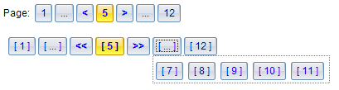

高级控件
linb中还有一些高级控件是我以前在做实际项目的时候，根据用户的需求定制的。这些不在入门篇教程的讨论范围之内：
    - linb.UI.TextEditor：为代码编辑（非即时高亮）定制的控件。
    - linb.UI.Range：为显示和编辑价格区间定制的控件。
    - linb.UI.Poll：为投票和调查定制控件。
    - linb.UI.StatusButtons：为多个状态定制的控件。
    - linb.UI.FoldingList：为仿google group定制的控件。
    - linb.UI.ColLayout：igoogle layout类似的控件。
    - linb.UI.Calendar：为时间管理（任务管理）功能定制的控件。
    - linb.UI.TimeLine：为时间管理（时间线管理）功能定制的控件。

与后台服务的数据交互
linb是一个纯客户端解决方案，也就是她不和任何后台进行绑定，前台和后台的数据交互是完全解耦的。前台不需要、也不关心用的是什么后台，前台的工作只是向给定的服务接口（一般是一个url）发送数据请求，然后接收数据返回结果即可。
linb中的负责数据交互（IO）类有三个：linb.Ajax、linb.SAjax和linb.IAjax：
- linb.Ajax：是对浏览器中xmlHttp对象的封装。其特点是：
  - 默认不能进行异域访问；
  - 可以实现与服务端同步交互数据；
  - linb.Ajax可以通过get或post的方式来发送数据；
  - 返回的内容为字符串。可以返回xml数据，JSON数据或任何其他字符串。
- linb.SAjax：是对“通过动态添加script tag来实现数据交互功能”的封装。其特点是：
  - 可以进行异域访问；
  - 可以处理较大的数据；
  - 只能通过get的方式来发送数据；
  - 返回的内容被封装为javascript的Object，所以对服务端的返回数据格式有要求：
linb.SAjax的发送的请求数据中会包括一个callback参数（回调函数名，默认为字符串“linb.SAjax.$response”）和一个id参数（请求的唯一标识，假设为字符串“12483145855311”）。要求服务端返回的数据为：
linb.SAjax.$response({id: "12483145855311"/*,返回的其他数据*/})
返回的以上数据会被linb.SAjax直接放在一个动态生成的script tag里面，这样上述的返回数据就会直接执行linb.SAjax.$response方法来实现当前数据请求的回调功能。
- linb.IAjax：是对“通过动态添加iframe来实现数据交互功能”的封装。其特点是：
  - 可以进行异域访问；
  - 可以上传文件；
  - linb.IAjax可以通过get或post的方式来发送数据；
  - 返回的内容被封装为javascript的Object，所以对服务端的返回数据格式有要求：
linb.IAjax的发送的请求数据中会包括一个id参数（请求的唯一标识，假设为字符串“12483145855311”）。要求服务端返回的数据为：
<script type='text' id='json'>{"id":"12483161278402"/*,返回的其他数据*/}]}</script>
<script type='text/javascript'>
window.name=document.getElementById('json').innerHTML;
</script>
linb.request是对以上三个IO类的封装，她会自动根据跨域情况和提交方法来判断使用linb.Ajax, linb.SAjax或linb.IAjax之中的一个。

注：本章的例子都要以web的方式来运行，不要双击直接打开。

最好先安装Fiddler
为了能够清晰的了解Ajax的数据交流状况，需要一个能够监控网络数据流的工具。我一直用的是Fiddle，你也可以用其他的功能相似软件来监控和调试网络数据流。
如果你还没有Fiddler，可以到http://www.fiddler2.com/fiddler2/去下载一份最新的版本，并安装到你的机器上。Fiddler运行后会自动配置IE的proxy（配置之后，所有用IE的请求和返回数据都会在Fiddler里截获）。如果你的浏览器是firefox，你需要手工配置一下proxy（Fiddler默认的地址和端口是：127.0.0.1:8888）。当然，你也可以用一些firefox的插件来管理fiddler。
关于Fiddler的用法和firefox的插件用法在这里就不详述了。
要点是：在进行本章之前，请你最好要在本机配置好一个能够监控网络数据流的工具，并学会用它。

获取文件的内容
一般用linb.Ajax来获取文件内容。

linb.Ajax('data/ajax.js', '', function(rsp){
linb.message(rsp)
},function(errMsg){
linb.alert(errMsg)
}).start();
是一个线程封装，需要调用start方法开始
返回错误的回调函数
返回成功的回调函数
文件或服务uri地址
传递的参数，可以输入一个随机数来避免浏览器缓存
用Fiddler来监控上面代码的运行结果，你会发现返回的是：
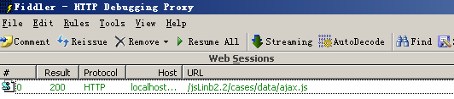
直接返回这个文件

同步数据交换
只有linb.Ajax支持同步的数据交换。将linb.Ajax的最后一个参数（第6个参数options，是一个键值对参数）的asy设置成false，表示是一个同步数据请求。
var url="chapter3/request.php";
linb.Ajax(url, {
key:'test',
para:{p1:'para 1'}
},function(rsp){
linb.log(rsp);
},function(errMsg){
linb.alert(errMsg)
}, null, {
asy:false
}).start();
同步数据交换
一下是用fiddler监控的个结果：
请求url为：
返回的数据为：
这个是异步数据交换的对比例子：
var url="chapter3/request.php";
linb.Ajax(url, {
key:'test',
para:{p1:'para 1'}
},function(rsp){
linb.log(rsp);
},function(errMsg){
linb.alert(errMsg)
}).start();
请求数据
如果是在本地测试，可能在感觉上以上两个例子会基本相同。但要记住第一个是同步的数据交换（XMLHttp没有返回数据前，浏览器是锁死的，不能继续操作），第二个是异步的数据交换（XMLHttp没有返回数据前，浏览器上可以进行其他操作）。

与异域交换数据
linb.SAjax和linb.IAjax可以与异域交换数据。但是在以下两种情况下不能用linb.SAjax：
    - 需要post数据
    - 需要上传文件（也是post数据）

本节中代码的url实际是在本域的地址，你可以把它们放在一个异域来测试。

对SAjax的数据流监控
以下是一个SAjax的示例，运行它，并用fiddler监控网络数据。
var url="chapter3/request.php";
linb.SAjax(url, {
key:'test',
para:{p1:'para 1'}
},function(rsp){
linb.log(rsp);
},function(errMsg){
linb.alert(errMsg)
}).start();
请求数据
Fiddler的监控结果：
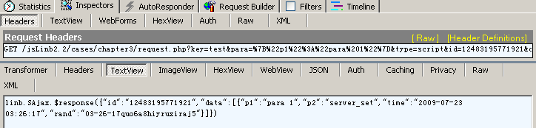
用get方法请求数据
返回数据
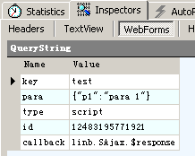
用get方法请求的数据
后台要用type参数来判断ajax类型

对IAjax的数据流监控
以下是一个IAjax的示例，运行它，并用fiddler监控网络数据。
var url="chapter3/request.php";
linb.IAjax(url, {
key:'test',
para:{p1:'para 1'}
},function(rsp){
linb.log(rsp);
},function(errMsg){
linb.alert(errMsg)
}).start();
请求数据

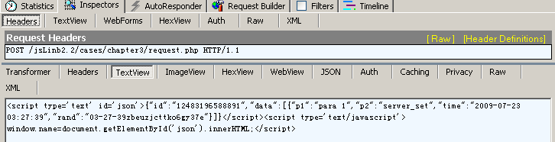
请求数据，linb.IAajax默认使用post方法
返回数据
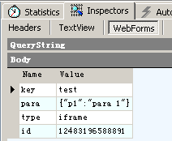
post的数据
后台要用type参数来判断ajax类型

IAajax默认用的是post方式，如果想用get方式，可以设置method选项。
var url="chapter3/request.php";
linb.IAjax(url, {
key:'test',
para:{p1:'para 1'}
},function(rsp){
linb.log(rsp);
},function(errMsg){
linb.alert(errMsg)
},null,{
method: 'get'
}).start();
请求数据

文件上传
文件上传只能用IAjax。
本节中的代码在 chapter3/upload/ 目录下。

用ComboInput来选择上传文件
选择上传文件用linb.UI.ComboInput控件，将type设置为“upload”即可。
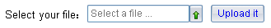
ComboInput

用IAjax来执行上传
Class('App', 'linb.Com',{
Instance:{
iniComponents:function(){
// [[code created by jsLinb UI Builder
var host=this, children=[], append=function(child){children.push(child.get(0))};

append((new linb.UI.SLabel)
.setHost(host,"slabel1")
.setLeft(40)
.setTop(44)
.setCaption("Select your file: ")
);

append((new linb.UI.ComboInput)
. setHost(host,"upload")
.setLeft(140)
.setTop(40)
.setWidth(140)
.setReadonly(true)
.setType("upload")
.setValue("Select a file ...")
);

append((new linb.UI.SButton)
. setHost(host,"sbutton3")
.setLeft(290)
.setTop(40)
.setCaption("Upload it")
.onClick("_sbutton3_onclick")
);

return children;
// ]]code created by jsLinb UI Builder
},
_sbutton3_onclick:function (profile, e, src, value) {
var file=this.upload.getUploadObj();
if(file){
linb.IAjax('../request.php',{key:'upload',para:{},file:file},function(rsp){
linb.alert(rsp.data.message);
},function(errMsg){
linb.alert(errMsg)
}).start();
}
}
}
});
设计器生成的代码
选择文件控件
用IAjax上传
成功返回
得到文件内容

处理数据交换的基本函数模板
在实际的应用中，可以按照实际情况来选择linb.Ajax、linb.SAjax和linb.IAjax的应用。大一点的项目对处理数据交换的功能做一下再封装比较好，把所有的情况封装成一个统一的接口来处理与后台的交互。下面是一个用linb.observableRun(在与后台交互的时候前台显示busy)来封装linb.request的例子，仅供参考（以下代码为非运行示例，不要直接运行）。
request=function(service,
requestData,
onOK,
onStart,
onEnd,
file
){
_.tryF(onStart);
linb.observableRun(function(threadid){
var options;
if(file){
requestData.file=file;
options={method:'post'};
}
linb.request(service, requestData, function(rsp){
if(typeof rsp=='string')
rsp=_.unserialize(rsp);

if(rsp){
if(!rsp.error)
_.tryF(onOK, [rsp]);
else
linb.pop(_.serialize(rsp.error));
}else{
linb.pop(_.serialize(rsp));
}
_.tryF(onEnd);
},function(rsp){
linb.pop(_.serialize(rsp));
_.tryF(onEnd);
}, threadid,options)
});
};
服务地址
请求的数据（键值对）
自定义的成功回调函数
请求开始和结束时的回调函数
文件
成功
失败
失败
失败
linb.Ajax会返回字符串

XML数据
如果从服务端返回的是xml数据，需要用linb.XML来把XML数据转换为JSON数据：
linb.Ajax('data/ajax.xml', '', function(rsp){
alert (rsp)
var obj = linb.XML.xml2json(linb.XML.parseXML(rsp));
linb.pop(obj.message);
},function(errMsg){
linb.alert(errMsg)
}).start();
XML转换到JSON

综合示例
文件夹chapter3/io/下面是一个IO的综合示例。
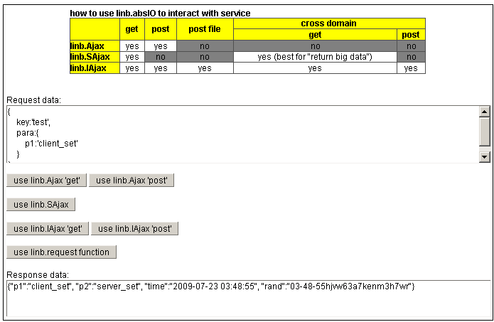
返回结果窗口
请求的数据
分别用Ajax的get和post方法
用SAjax
分别用IAjax的get和post方法
用linb.request方法

分布式UI入门
有的时候，特别是一些较大的应用，需要把一些不常用的模块单独的分离出来。这些模块的代码并不会在程序初始化的时候被加载到浏览器。当应用调用到某个模块的时候，程序会自动从“远程文件”里加载这个模块的代码，生成实例，然后供其他的模块调用。这是一种分布式UI的概念，实现某个模块的“远程文件”可以在不同的服务器上，甚至是不同的域的服务器下。

来自远程js文件的对话框模块
在cases\chapter4\distributed\App\js\文件夹下有一个Module3.js文件，文件中有一个类名为“App.Module3”的UI类。我们可以用下面的代码，来调用他：
Namespace("App");
linb.include("App.Module3",
linb.getPath("chapter4/distributed/App/js/","Module3.js"),
function(){
var ins=new App.Module3();
ins.show();
},function(){
linb.alert("fail");
}
);
这里先需要一个命名空间App
动态异步加载远程文件
加载远程文件成功后，生成实例并显示
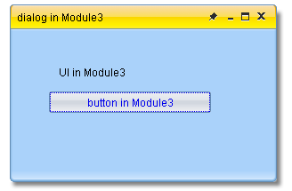
来自远程文件中的窗口
你也可以试着从另一个域内加载远程文件。如果这个异域远程文件存在的话，应该可以得到正确的结果。
Namespace("App");
linb.include("App.Module3",
"http://www.linb.net/Samples/linb/app/distributed/App/js/Module3.js",
function(){
var ins=new App.Module3();
ins.show();
},function(){
linb.alert("fail");
}
);
文件来自异域

linb.Com和linb.ComFactory
事实上，实际的绝大部分企业应用都不会有从异域加载代码的需求。从另一个角度说，大部分的分布式UI代码都是从应用程序的制定目录下加载的。
在这样的大多数情况下，我们可以用linb.Com和linb.ComFactory来方便的加载分布式UI。用这种方法的前提是——需要动态加载的模块必须派生自linb.Com，并按照指定规则来命名和放在指定的目录下。
linb.ComFactory实现了一种对linb.Com管理的机制：
  - 可以按照指定的规则（这个规则可以从类名找到文件的位置）来从文件中加载代码；
  - 可以通过配置来管理多个继承自linb.Com的模块。
当然，对于那些需要从其他域下加载代码的需求，可以用本章第一节的方法来实现，或者用iframe的方法来实现（用iframe方法实现是一种相对安全的方式，但是无法实现代码间的交互）。
以chapter4/distributed下的综合例子为例，
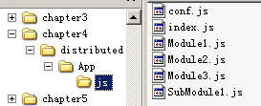
模块的实现文件
配置文件
html文件在这个文件夹下

注：本节中的代码摘自chapter4/distributed下的综合例子，不能直接在env.html中运行。

linb.ComFactory的配置
我们首先来看一下linb.ComFactory的装配设置（在conf.js文件里面）：
CONF={ComFactoryProfile:
{
module1:{
cls:'App.Module1',
children:{
tag_SubModule1:'submodule1'
}
},
submodule1:{
cls:'App.SubModule1'
}
}}
模块module1来自于Aoo.Module1类
模块submodule1来自于Aoo.SubModule1类
模块module1里有一个子模块submodule1
在模块加载之前，这个配置文件中关于linb.ComFactory的装配信息部分会被设置到linb.ComFactory里面（代码子在index.js文件里面）：
linb.ComFactory.setProfile(CONF.ComFactoryProfile);
设置模块装配信息

应用入口linb.Com.Load
应用的入口index.html在distributed目录下，这个html文件中的代码：
linb.Com.load ('App');
加载第一个UI类
会按照规则从distributed/App/js/下查找index.js文件来加载App类的代码。App类的UI在渲染到Dom之后为：
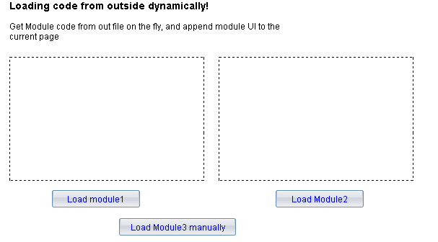

newCom和getCom
在index.js文件里面，“Load module3 manually”的onClick事件代码为：
_button3_onclick:function (profile, e, value) {
var host=this;
linb.ComFactory.newCom('App.Module3' ,function(){
this.show(linb([document.body]));
});
}
用newCom方法来加载类
UI加到body里
回调函数
这个参数要用类名

在代码中调用linb.CombFactory.newCom(“App.Module3”..时，系统会按照规则从distributed/App/js/下查找Module3.js文件来加载App. Module3类的代码。加载成功后会调用回调函数。
可以注意到：newCom是不用配置文件的。

“Load module1”的onClick事件代码为：
_button9_onclick:function (profile, e, value) {
var host=this;
linb.ComFactory.getCom('module1',function(){
var ns=this;
host.div16.append(ns.getUIComponents(),false);
});
}
用getCom方法来加载类
UI加到左侧的虚线框中
回调函数
这个参数要用配置中的模块名
在代码中调用linb.CombFactory.getCom(“module1”..时，系统会按照conf.js里面的装配配置，从distributed/App/js/下查找Module1.js文件来加载App. Module1类的代码。加载成功后即调用回调函数。

“Load module2”的onClick事件代码为：
_button10_onclick:function (profile, e, value) {
var host=this;
linb.ComFactory.getCom('App.Module2',function(){
var ns=this;
host.div16.append(ns.getUIComponents(),false);
});
}
用getCom方法来加载类

UI加到右侧的虚线框中

回调函数

getCom用类名也是可以的，这样就不用配置了
getCom默认是singleton的，用getCom实例化的类会在CombFactory被缓存，下次再调用的时候不会再从远程文件中加载代码，也不回再次实例化。

可以把getCom方法的最后一个参数singleton设置为false，那样的话getCom的作用就等同于newCom了。

linb.UI.Tag的作用
在Module1.js里面有一个linb.UI.Tag对象tag2。
host.panelMain.append((new linb.UI.Tag)
.host(host,"tag2")
.setLeft(20)
.setTop(70)
.setWidth(218)
.setHeight(98)
.setTagKey("tag_SubModule1")
);
设置模块名字
这个Tag对象的作用是配置给“tag_SubModule1”模块配置大小和位置。按照装配信息，“tag_SubModule1”模块是“App.SubModule1”的实例，在Module1的实例产生时，系统会自动根据这个Tag对象的模块名来加载SubModule1模块并实例化它，并用SubModule1中的第一个UI控件的根DOM节点代替Tag的跟节点（Tag被销毁）。
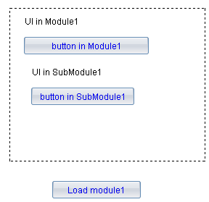
linb.UI.Tag原位置

销毁分布式UI模块
对于很大的系统来说，在一些不常用的模块被使用过后，需要销毁。彻底的销毁这样的分布式UI模块，需要两个步骤：销毁类的实例和销毁类本身。
销毁类的实例调用linb.Com的destroy方法即可，销毁类本身要用到Class.destroy(“类的全名”)。当然，对于用getCom得到的singleton实例（会缓存）需要用到linb.ComFactory.setCom（“模块的名字”，null）来清除缓存。

对于代码已加载的Com
如果是代码已加载的Com，也可以不用linb.ComFactory来应用。可以直接地用以下方式：
linb('body').append(new App.Acom);

直接new，然后加入DOM

一些基本的问题

弹出窗口

alert
等同于linb.UI.Dialog.alert，依赖于linb.UI.Dialog，linb.UI.SButton。linb.alert的窗口是一个singlton的实例。
linb.alert('title','message',function(){
linb.message('You close this window!')
}, 'O K', 50, 100);
关闭窗口后触发事件
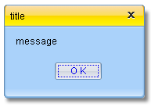

confirm
等同于linb.UI.Dialog.confirma，依赖于linb.UI.Dialog，linb.UI.SButton。linb.confirm的窗口是一个singlton的实例。
linb.confirm('title','confirm?',function(){
linb.message('You confirmed it')
},
function(type){
linb.message(" You didn’t cofirm it -" + type)
},'YES', 'NO',50,100);
点击Yes按钮后触发的事件
点击No按钮(或关闭窗口)后触发的事件
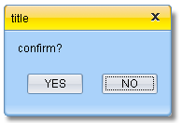

prompt
等同于linb.UI.Dialog.prompt，依赖于linb.UI.Dialog，linb.UI.SButton，linb.UI.Input。linb.prompt的窗口是一个singlton的实例。
linb.prompt('title', 'message','default content',function(msg){
linb.message('You input - ' + msg)
},function(){
linb.message(" You cancel it")
},'YES', 'NO',50,100);
点击OK按钮后触发的事件
点击Cancel按钮(或关闭窗口)后触发的事件
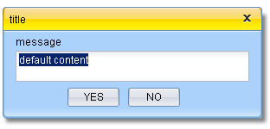

pop
等同于linb.UI.Dialog.pop，依赖于linb.UI.Dialog，linb.UI.SButton，linb.UI.Input。
linb.pop('title', 'message','Button Caption',50,100);
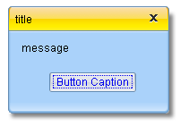

异步执行

asyRun
_.asyRun函数是对javascript函数settimeout的封装。
_.asyRun(function(arg1,arg2){
linb.pop("this===linb:"+(this===linb), arg1+":"+arg2)
},
500,
['arg1','arg2'],
linb)
scope
函数的参数
500毫秒后执行
要异步执行的函数

resetRun
_.resetRun也是异步执行，与_.asyRun不同的是它可以设置一个唯一标识，唯一标识相同的异步执行函数在系统中最多保留一个（也就是后一个会覆盖前一个）。
_.resetRun('key1',function(arg){
linb.pop("this===linb:"+(this===linb), arg)
},500,['The previous one'],linb)

_.resetRun('key1',function(arg){
linb.pop("this===linb:"+(this===linb), arg)
},500,['The last one'],linb)
最后会运行这个函数
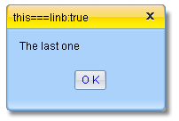

改变皮肤

改变系统皮肤
系统默认自带的有三套皮肤，分别为：default、vista和aqua。可以用linb.UI.setTheme来改变当前页面的皮肤。
linb.UI.setTheme("vista")

动态换皮肤（不会刷新页面）

改变单个控件的皮肤
细粒度上，在linb.UI实例上调用setTheme提供了只改变某一个或一组控件皮肤的功能。用这种方式改变的控件皮肤不会用到系统皮肤的css设置。需要开发者单独来定义相应的css。
ctl_button.setTheme("custom")

只改变ctl_button的皮肤（不会影响其他的控件）

改变页面的语言显示
linb.alert(linb.getLang())
linb.setLang("cn");

动态改变语言（不会刷新页面）
得到当前语言关键字

例子chapter5\lang的文件加载过程：

当浏览器的dom ready后(过程由linb.Com.load函数控制)，开始调用UI类→App
从浏览器中打开html文件
浏览器加载html文件(<1k)
浏览器加载loading图片(通常很小)，并显示loading图片（尽快的让用户看到交互界面）
浏览器加载linb-all.js文件（如果图片先加载完，会先显示图片）
linb.Com.load从App/js/index.js文件中异步加载UI类的实现代码
从[jsLinb目录]/jsLinb/Locale/en.js文件中异步加载语言包
如果文件较大，这可能需要较长的时间，不过给用户的感觉是在后台进行的。因为前台会显示loading信息（图片或你自定义的信息）
最后再生成App的实例，并将界面渲染到html中
第一次异步加载
第二次异步加载
从Locale/en.js文件中异步加载语言包
第三次异步加载

DOM节点的基本操作
类linb.Dom是针对DOM节点的的跨浏览器封装，里面的功能主要包括：DOM节点的生成和移除；DOM节点的属性管理；DOM节点的css属性管理； DOM节点事件的管理。

节点的生成和插入
以下是一个DOM节点生成和插入的例子。生成节点的函数是linb.create；插入节点有4个函数：append（插入到内部的最后处），prepend（插入到内部的最前处），addPrev（插入到外部的前面）和addNext（插入到外部的后面）。
var firstNode;
linb('body').append(firstNode=linb.create('<div style="border:solid 1px">the first div</div>'));
firstNode.append('input')

.last().attr('value','append')

.parent()

.prepend('<button>prepend</button>')

.addPrev('<div style="border:solid 1px">prev div</div>')

.addNext('<div style="border:solid 1px"> div</div>')
加到内部最后
第一个节点
再回来到firstNode
加到内部最前
加到外部前面
加到外部后面
到input，并设置value
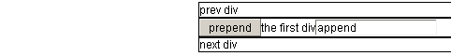
外部前面
外部后面
内部最后
内部最前

节点属性和CSS属性
可以用css方法来改变DOM 节点的css样式，用attr方法来改变DOM节点的属性值。
var node;
linb('body').append(node=linb.create('div'));

node.html('content<input value="ini">');

_.asyRun(function(){
node.css('border','solid 1px');
},1000);

_.asyRun(function(){
linb.message(node.css('fontSize'))
node.css({background:'#00ff00',fontSize:'16px'});
},2000);

_.asyRun(function(){
node.attr('style','border:none;font-size:18px;')
},3000);

_.asyRun(function(){
linb.message(node.last().attr('value'))
node.last().attr('value','updated');
},4000);
加入内容
改变input的value属性
得到CSS fontSize
改变整个style
改变fontSize和背景
改变CSS border
得到input的value属性

对CSS类的操作
linb中对css类(className属性)操作的函数有4个：
- addClass：为当前DOM节点加一个或多个css类。
- removeClass：从当前DOM节点中移除一个css类。
- replaceClass：按照给定的正则表达式来代替当前DOM节点的css类。
- tagClass：为当前DOM节点的所有css类添加（移除）css类。
var node;
linb('body').append(node=linb.create('div'));

_.asyRun(function(){
node.addClass("cls1 cls2 cls3");
linb.message(node.hasClass('cls2'));
node.text(node.attr('className'));
},1000);

_.asyRun(function(){
node.removeClass("cls2");
node.text(node.attr('className'));
},2000);

_.asyRun(function(){
node.replaceClass(/cls/g,"class");
node.text(node.attr('className'));
},3000);

_.asyRun(function(){
node.tagClass("-mouseover",true);
node.text(node.attr('className'));
},4000);

_.asyRun(function(){
node.tagClass("-mouseover",false);
node.text(node.attr('className'));
},6000);
加CSS类
按照规则清除所有附加类
移除此类名
改变类名
判断是否存在该类名
为每一个类附加一个tag类

操作Dom事件
linb的DOM事件里面可以有三组事件函数：[before开头]的组, [on开头] 的组和 [after开头] 的组，每一组都是一个函数数组。
- linb(/**/).onClick([function], 'label')：为 [onclick] 事件函数组添加一个标签为'label'的事件函数。
- linb(/**/).onClick([function])：先清空 [onclick] 事件函数组，再重新加入一个[function]函数。
- linb(/**/).onClick(null, 'label') ：从 [onclick] 事件函数组中删除标签为'label'的事件函数。
- linb(/**/).onClick(null) ：清空 [onclick] 事件函数组。
- linb(/**/).onClick(null,null,true) ：清空 [beforeclick]、[onclick]和[afterclick] 事件函数组。
- linb(/**/).onClick()：触发事件，会按照顺序执行所有[onclick]事件函数组里面的事件函数。如果其间任何一个事件函数返回[false]，余下的事件函数将不被执行。
- linb(/**/).onClick(true)：触发事件，会按照顺序执行所有[beforeclick]、[onclick]和[afterclick]事件函数组里面的事件函数。如果其间任何一个事件函数返回[false]，余下的事件函数将不被执行。
var node;
linb('body').append(node=linb.create("<button>click me</button>"));

node.onClick(function(){
alert('onClick');
return false;
})
.beforeClick(function(){
alert('beforeClick');
})
.afterClick(function(){
alert('afterClick');
});

node.onClick(true);

_.asyRun(function(){
node.onClick(null);
node.onClick(true);
},2000);
加一个onClick事件
触发全部click事件，相当于鼠标左键点击了按钮。
因为onClick返回了false，afterClick不会被触发。
清除掉onClick事件；其他两个事件还在。
加一个beforeClick事件
加一个afterClick事件
再次触发全部的click事件。这次由于onClick已经不在了。afterClick会被触发。

拖拽Dom节点
可以用draggable方法来设置某个DOM节点是否可以拖拽，用droppable方法来设置某个DOM节点是否可以允许拖拽的东西放下。
var btn,div;
linb('body').append(btn=linb.create("<button>drag me</button>"))
.append(div=linb.create("<div style='position:absolute;left:100px;top:100px;border:solid 1px;width:150px; height:150px;display:block;'> drop here </button>"))

btn.draggable(true,{dragType:'icon'},'dragkey','dragdata');
div.droppable(true,'dragkey')
.onDrop(function(){
linb.alert(linb.DragDrop.getProfile().dragData);
});
设置拖拽
设置拖拽可以放在这里
onDrop事件
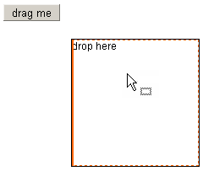

拖拽概要对象
“draggable”方法的第二个参数的作用是设置拖拽概要对象（一个键值对）。拖拽概要对象可以用linb.DragDrop.getProfile方法来得到，里面有以下参数可以用“draggable”方法的第二个参数来设置：
- dragType：可以是 'move','copy','deep_copy','shape','icon', 'blank' 或 'none'；设置拖拽类型，默认为 'shape'。
- shadowFrom:：可以是DOM节点，linb.Dom对象或一个linbid字符串值；设置拖拽的时候要显示哪个Dom节点的影子。当 dragType 为 'icon' 的时候才有效。
- targetReposition：布尔值；设置是否最后要重置拖拽目标的位置，默认为 [true]。
- dragIcon：字符串；设置拖拽的时候显示图标的图片路径，默认为 [linb.ini.path + 'ondrag.gif']。
- magneticDistance：整数；设置磁性距离，默认为 0。
- xMagneticLines：整数数组；设置水平方向的磁性线数组，默认为 []。
- yMagneticLines：整数数组；设置垂直方向的磁性线数组，默认为 []。
- widthIncrement：整数；设置水平方向的最小增量值，默认为 0。
- heightIncrement：整数；设置垂直方向的最小增量值，默认为 0。
- dragDefer：整数；设置拖拽的延迟值。表示在[document.onmousemove]事件触发几次后拖拽才真正开始；默认为 0。
- horizontalOnly：布尔值；设置是否要只在水平方向拖拽，默认为 [false]。
- verticalOnly：布尔值；设置是否要只在垂直方向拖拽，默认为 [false]。
- maxBottomOffset：整数；设置下方向的最大拖拽距离，默认为 [null] 。
- maxLeftOffset：整数；设置左方向的最大拖拽距离，默认为 [null] 。
- maxRightOffset：整数；设置右方向的最大拖拽距离，默认为 [null] 。
- maxTopOffset：整数；设置上方向的最大拖拽距离，默认为 [null] 。
- targetNode：可以是DOM节点或linb.Dom对象；设置拖拽的目标。
- targetCSS：整数；设置拖拽目标的CSS键值对，默认为 [null] 。
- dragKey：字符串；设置拖拽的数据键，默认为 [null] 。
- dragData：对象；设置拖拽的具体数据，默认为 [null] 。
- targetLeft：整数；设置拖拽目标的横向坐标，默认为 [null] 。
- targetTop：整数；设置拖拽目标的纵向坐标，默认为 [null] 。
- targetWidth：整数；设置拖拽目标的宽，默认为 [null] 。
- targetHeight：整数；设置拖拽目标的高，默认为 [null] 。
- targetOffsetParent：整数；可以是DOM节点或linb.Dom对象；设置拖拽目标的定位父元素(offsetParent)，默认为 [null]。

拖拽概要对象中还包括以下只读参数：
- dragCursor：可以是'none', 'move', 'link', 或 'add'，得到鼠标当前的形状。
- x：整数；得到鼠标当前的 X 值。
- y：整数；得到鼠标当前的 Y 值。
- ox：整数；得到鼠标最初的 X 值。
- oy：整数；得到鼠标最初的 Y 值。
- curPos：键值对；{left : 整数, top : 整数}，得到拖拽对象目前的css位置值。
- offset：键值对；{x : 整数, y : 整数}，得到拖拽对象目前css位置相对于最初位置的偏离值。
- isWorking：布尔值；得到拖拽是否在工作状态。
- restrictedLeft：整数；得到拖拽在左侧的边界位置。
- restrictedRight：整数；得到拖拽在右侧的边界位置。
- restrictedTop：整数；得到拖拽在上侧的边界位置。
- restrictedBottom：整数；得到拖拽在下侧的边界位置。
- proxyNode：linb.Dom对象；得到当前拖拽代理的DOM元素。
- dropElement：字符串；得到可以放下(drop)当前拖拽的DOM元素的linbid。

在chapter3/dd/下的ddProfile.html是一个“draggable”和“droppable”方法的综合实例。
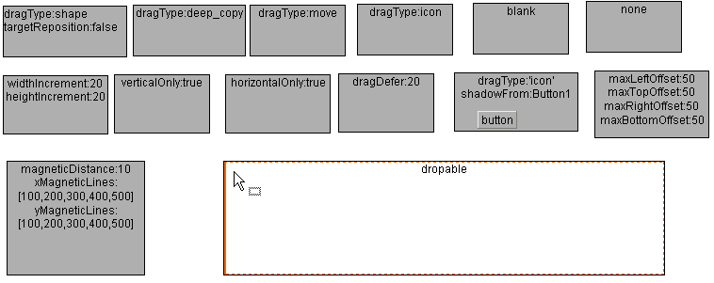

拖拽的相关事件
对于被拖拽的DOM节点，事件有：
- onDragbegin：拖拽开始；
- onDrag：拖拽进行中；
- onDragstop：拖拽完毕。
对于可放置拖拽的DOM节点，事件有：
- onDragenter：拖拽进入；
- onDragleave：拖拽离开；
- onDragover：拖拽在可drop区域移动；
- onDrop：drop拖拽。

var btn,div,elist;
linb('body').append(btn=linb.create("<button>drag me</button>"))
.append(div=linb.create("<div style='border:solid 1px;width:100px;height:100px;'>drop here</button>"))

linb('body').append(elist=linb.create('<div style="position:absolute;left:140px;top:40px;width:600px;height:400px;overflow:auto;"></div>'))

btn.draggable(true,{dragType:'icon'},'dragkey','dragdata')
.onDragbegin(function(){
elist.append('<strong>onDragbegin </strong>');
})
.onDrag(function(){
elist.append('<em>onDrag </em>');
})
.onDragstop(function(){
elist.append('<strong>onDragend </strong>');
})

div.droppable(true,'dragkey')
.onDragenter(function(){
elist.append('<strong>onDragenter </strong>');
})
.onDragover(function(){
elist.append('<em>onDragover </em>');
})
.onDragleave(function(){
elist.append('<strong>onDragleave </strong>');
})
.onDrop(function(){
elist.append('<strong>onDrop </strong>');
});
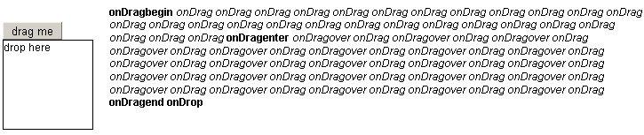

模板——linb.Template
模板类linb.Template是一个目的在于实现跨浏览器界面控件的封装，它完全不依赖于linb.UI及其所有派生类。如果你只需要实现比较简单的UI功能，并且认为linb.UI系的代码量过于庞大，就可以选择linb.Template来构建你的应用。

一个较简单的模板应用
一个linb.Template主要有三个方面：模板（template），属性（properties）和事件（events）：
- 模板（template）：html的模板字符串，大括号和里面的内容是需要代替的变量；是一个“键值对”对象。
- 属性（properties）：属性用来替换模板里面的变量；是一个“键值对”对象。
- 事件（events）：是对DOM节点的事件定义，并非linb.Template输出的事件；是一个“键值对”对象。
模板（template），属性（properties）和事件（events）“键值对”里面的“键”是对应的。
var tpl=new linb.Template;
tpl.setTemplate("<div [event]>{con}</div>")
//tpl.setTemplate({root:"<div [event]>{con}</div>"})
.setProperties({
con:'click me'
})
.setEvents({
root:{
onClick:function(){
linb.alert('Hi');
}
}
})
.show()
设置模板框架，等同于下面一行
设置属性，这里不用root关键字
设置root的事件
表示有事件
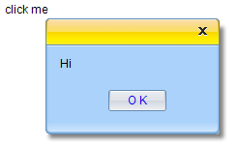

稍微复杂点的模板应用
下面是一个稍微复杂点的模板应用例子。
(tpl=new linb.Template)
.setTemplate({
root : "<div style='width:200px;border:solid 1px;'><h3>{head}</h3><ul>{items}</ul><div style='clear:both;'></div></div>",
items: "<li [event] style='padding:4px;border-top:dashed 1px;'><div ><div><a href='{href}'><img src='{src}'/><p>{price}</p></a></div></div><div><a href='{href}'><h4>{title}</h4><div>{desc}</div></a></div></li>"
})
.setEvents({
items:{
onMouseover:function(profile,e,src){
linb.use(src).css('backgroundColor','#EEE');
//Tips
var item=profile.getItem(src),
tpl=new linb.Template({"root":"<div style='text-align:center;border:solid 1px;background:#fff;'><h4>{title}</h4></div><p>{desc}</p>"},item),
html=tpl.toHtml();
linb.Tips.show(linb.Event.getPos(e),html);
},
onMouseout:function(profile,e,src){
linb(src).css('backgroundColor','transparent');
linb.Tips.hide();
}
}
})
.setProperties({
head:"On sale products",
items:[{ id:"a", href:"#", price:"$ 18.99", title:"product #0", desc:"product #0 is on sale now!" },
{id:"b", href:"#", price:"$ 23.99", title:"product #1", desc:"product #1 is on sale now!" },
{id:"c", href:"#", price:"$ 23.99", title:"product #2", desc:"product #2 is on sale now!" }]
})
.show()
Items下的事件设置
有子模板
root必须要有
root下的属性
items下的属性
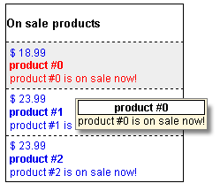

用linb.Template实现一个SButton吧
在chapter5\SButton目录下是一个用linb.Template封装的SButton，实现了linb.UI.SButton的基本功能。虽然一个简易的版本，但要加载的代码量要少的很多。
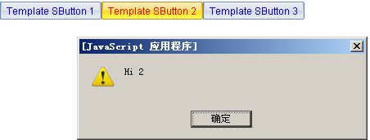

关于调试
无论用什么框架，或者是自己完全实现代码，做跨浏览器的重客户端程序都需要大量的调试工作。如果没有合适的工具或方法，代码的调试将会浪费掉你的大部分精力。在这里，针对代码调试，有以下三点要说明。

用于调试的代码包
在runtime/jsLinb/js/目录下，以“-debug.js”结束的文件是用来debug的代码包，这些代码包中的代码都保留了回车和空格，适合用来给bug定位。
用来调试
用来调试

调试工具
调试代码的时候推荐用firefox，IE8、chrome或opera10的“开发者工具”也可以。

Firefox下的调试工具首选firebug：
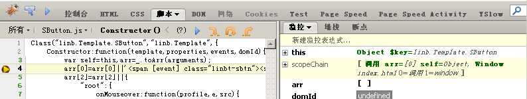
IE8下用“开发人员工具”来调试：
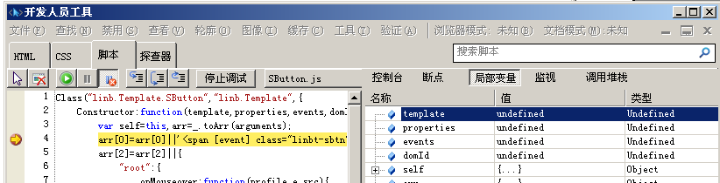

其他的IE版本推荐用VS2005或2008的web developer工具来调试。

linb的内置工具
linb内置了一个可以Trace信息的工具。这个工具虽然不能真正的起到代码调试功能，但却是可以跨浏览器应用的。有的时候，把信息log出来对于调试程序是至关重要的。
想弹出linb的Log信息窗口，只需在代码中调用 linb.log(xxx) 即可。
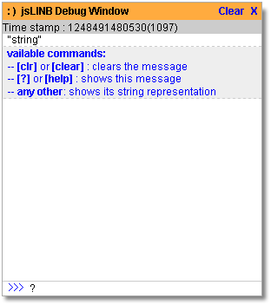

一些典型的需求

布局

用dock完成布局
如果要一个不需要拖拽来改变大小的布局，可以直接用控件的dock及其相关的属性。
linb.create('Block',{dock:"top",
height:80,html:'top'
}).show();
linb.create('Block',{dock:"bottom",
height:30,html:'bottom'
}).show();
linb.create('Block',{dock:"left",
width:150,html:'left'
}).show();
linb.create('Block',{dock:"right",
width:150,html:'right'
}).show();
linb.create('Block',{dock:"fill",
html:'main',
dockMargin:{left:10,right:10,top:10,bottom:10}
}).show();
充满空间
上停靠
下停靠
左停靠
右停靠
可设置外间距
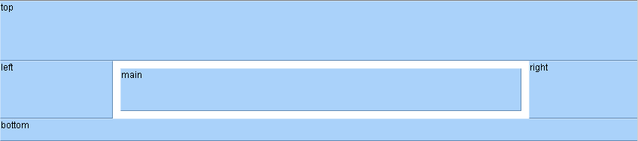

用Layout控件完成布局
如果要一个需要拖拽来改变大小的布局，可以用linb.UI.Layout控件。
var layout1=linb.create('Layout',{type:'vertical',
items:[{
pos:'before',
id:'top',
size:80
},{
pos:'after',
id:'bottom',
size:30
}]
}).show();

linb.create('Layout',{type:'horizontal',
items:[{
pos:'before',
id:'top',
size:150
},{
pos:'after',
id:'bottom',
size:150
}]
}).show(layout1);
垂直方向的layout
上方的容器
下方的容器
左方的容器
右方的容器
水平方向的layout
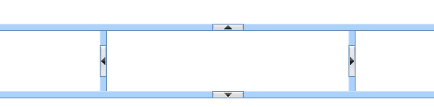
改变大小的拖拽条
如果想要“改变大小的拖拽条”消失，只需要在items项目数据中设置locked为true即可。

相对位置布局
运行以下代码，并多次点击“Add content”按钮。
linb.create('Pane',{position:'relative',
width:"auto",height:80,html:"the top div"
})
.setCustomStyle({"KEY":"border:solid 1px #888"})
.show()

var pane=linb.create('Pane',{position:'relative',
width:"auto",height:"auto",
html:"<strong>auto height</strong>"
})
.setCustomStyle({"KEY":"border:solid 1px #888"})
.show()

linb.create('Pane',{position:'relative',
width:"auto",height:100,
html:"<strong>bottom</strong>"
})
.setCustomStyle({"KEY":"border:solid 1px #888"})
.show()

linb.create("SButton")
.setLeft(140)
.setTop(30)
.setCaption("Add content")
.onClick(function(){
pane.append(linb.create("Pane").setPosition("relative").setHeight(30).append("Input"))
})
.show()
上方的容器
中间的容器
下方的容器
向中间的容器加relative内容
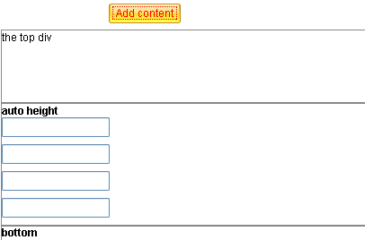
自动增长

在实际的项目应用中，可以结合以上三种方法来实现各种布局需求

UI拖拽

在容器面板间拖拽控件
所有带有容器面板的控件都能加入子控件。
var panel1=linb.create('Panel',{position:'relative', dock:'none',width:150}).show();
var panel2=linb.create('Panel',{position:'relative', dock:'none',width:150}).show();
var btn=linb.create('Button',{left:10,top:10}).show(panel1);
var onDrop=function (profile, e, node, key, data) {
var dd = linb.DragDrop.getProfile(), data = dd.dragData;
if(data){
var btn=linb.getObject(data);
profile.boxing().append(btn.boxing());
}
};

btn.draggable('iAny',btn.get(0).getId(),null,{shadowFrom:btn.getRoot()});
panel1.setDropKeys('iAny').onDrop(onDrop);
panel2.setDropKeys('iAny').onDrop(onDrop);

设置onDrop函数
设置draggable
设置droppable
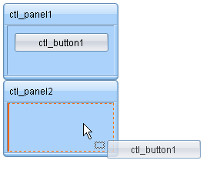

List拖拽排序1
List的拖拽排序只需要分别设置控件的dragKey属性和dropKeys属性，并且dropKeys属性的值包含dropKeys属性的值即可。
linb.create("List",{
items:["item a","item b","item c","item d"]
})
.setDragKey("list")
.setDropKeys("list")
.show()
分别设置托和拽的键值
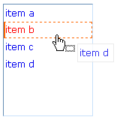

List拖拽排序2
上个例子中，可drop的样式（左面是红色实线，其他三面是虚线的样式）是胸膛那个默认的，如果有需要我们可以通过onDropMarkShow和onDropMarkClear这两个事件来自定义。
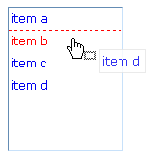
linb.create("List",{
items:["item a","item b","item c","item d"]
})
.setDragKey("list")
.setDropKeys("list")
.onDropMarkShow(function(profile,e,src,key,data,item){
if(item){
linb.DragDrop.setDragIcon('move');
linb.DragDrop.setDropFace(null);
profile.getSubNodeByItemId('ITEM',item.id).css('borderTop','dashed 1px');
return false;
}
})
.onDropMarkClear(function(profile,e,src,key,data,item){
if(item){
linb.DragDrop.setDragIcon('none');
profile.getSubNodeByItemId('ITEM',item.id).css('borderTop','');
return false;
}
})
.show()
定制化可drop的样式
分别设置托和拽的键值
恢复样式

Form表单
为了最求更精细的控制（类似于DELPHI 或VB）和实现灵活的设计器，linb中去除了表单控件的概念（也就是没有封装html form元素的控件）。所以，在我们要提交数据前，需要先收集数据。

表单1
Class.destroy('App');
Class('App', 'linb.Com',{
Instance:{
iniComponents:function(){
// [[code created by jsLinb UI Builder
var host=this, children=[], append=function(child){children.push(child.get(0))};
append((new linb.UI.SLabel)
.setHost(host,"slabel1").setLeft(80).setTop(60).setWidth(44).setCaption("Name:") );
append((new linb.UI.SLabel)
. setHost(host,"slabel2").setLeft(80).setTop(90).setCaption("Age:").setWidth(44));
append((new linb.UI.Input)
.setHost(host,"iName").setLeft(130).setTop(60).setValueFormat("[^.*]").setValue("Jack"));
append((new linb.UI.ComboInput)
.setHost(host,"iAge").setLeft(130).setTop(90).setType("spin").setIncrement(1).setMin(20).setMax(60).setValue("35"));
append((new linb.UI.SCheckBox)
.setHost(host,"cFull").setLeft(130).setTop(130).setCaption("Full time"));
append((new linb.UI.SButton)
.setHost(host,"submit").setLeft(130).setTop(170).setCaption("SUBMIT").onClick("_submit_onclick"));
return children;
// ]]code created by jsLinb UI Builder
},
_submit_onclick:function (profile, e, src, value) {
if(!this.iName.checkValid()){
linb.alert('You must specify Name');
return;
}
var name=this.iName.updateValue().getValue(), age=this.iAge.updateValue().getValue(),
full=this.cFull.updateValue().getValue();
linb.alert(_.serialize({name:name,age:age,full:full}))
}}
});
(new App).show();
验证
设计器辅助生成
事件
收集数据
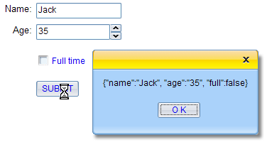

表单2
从上一节中看到，显然用linb提交一个表单显得有些复杂。在实际项目中，我们一般用设计器（非常容易的通过拖拽来给每个控件布局）和DataBinder（非常方便地来从一组值控件中取得数据，或给一组值控件赋值）来减少这种复杂性。
Class.destroy('App');
Class('App', 'linb.Com',{
Instance:{
iniComponents:function(){
// [[code created by jsLinb UI Builder
var host=this, children=[], append=function(child){children.push(child.get(0))};
append((new linb.DataBinder).setHost(host,"binder").setName("binder"))
append((new linb.UI.SLabel)
.setHost(host,"slabel1").setLeft(80).setTop(60).setWidth(44).setCaption("Name:") );
append((new linb.UI.SLabel)
.setHost(host,"slabel2").setLeft(80).setTop(90).setCaption("Age:").setWidth(44));
append((new linb.UI.Input) .setDataBinder("binder").setDataField("name")
.setHost(host,"iName").setLeft(130).setTop(60).setValueFormat("[^.*]").setValue("Jack"));
append((new linb.UI.ComboInput) .setDataBinder("binder").setDataField("age")
.setHost(host,"iAge").setLeft(130).setTop(90).setType("spin").setIncrement(1).setMin(20).setMax(60).setValue("35"));
append((new linb.UI.SCheckBox) .setDataBinder("binder").setDataField("isfull")
.setHost(host,"cFull").setLeft(130).setTop(130).setCaption("Full time"));
append((new linb.UI.SButton)
.setHost(host,"submit").setLeft(130).setTop(170).setCaption("SUBMIT").onClick("_submit_onclick"));
return children;
// ]]code created by jsLinb UI Builder
},
_submit_onclick:function (profile, e, src, value) {
if(!this.binder.checkValid()){
linb.alert('One or some invalid fields exits!');
return;
}
linb.alert(_.serialize(this.binder.getValue()))
}}
});
(new App).show();
表单验证
代码都是设计器辅助生成的
给值控件设置dataBinder和dataField属性
收集数据
加一个DataBinder，并设置name属性
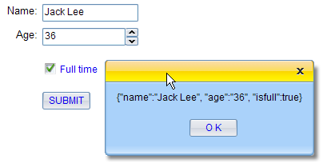
上面的例子中，你可以试着把“Name”值清空，再点击“submit”，就会出现“表单验证”效果。
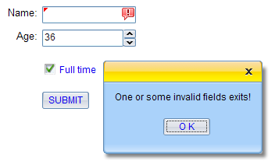

定制界面入门
定制界面是一个常有的需求，linb提供了在不同层次上自定义界面的功能。下面就以下几个层次简单谈一下定制界面的问题，可以作为linb自定义界面的入门资源。

只改变一个实例的样式1
可以用setTheme 方法来改变控件实例的CSS样式。
linb.CSS.remove("id","my_css");
linb.CSS.addStyleSheet(".linb-sbutton-custom-focus{font-weight:bold;color:#ff0000;}", "my_css");

(new linb.UI.SButton)
.setCaption("Use setCustomClass ")
.setTheme ("custom")
.show();
自定义这个实例的theme
加入一个CSS定义，实际应用中应该把自定义的CSS都写在一个单独的css文件中
theme关键字在这里

只改变一个实例的样式2
可以用setCustomStyle方法来改变控件实例的某个或多个节点的CSS样式。
(new linb.UI.SButton)
.setCaption("Use setCustomStyle")
.setCustomStyle({
FOCUS:"font-weight:bold;color:#ff0000;"
})
.show();
自定义这个实例FOCUS节点的样式

只改变一个实例的样式3
可以用setCustomStyle方法来改变控件实例的某个或多个节点的CSS样式。
linb.CSS.remove("id","my_css");
linb.CSS.addStyleSheet(".my-class{font-weight:bold;color:#ff0000;}", "my_css");

(new linb.UI.SButton)
.setCaption("Use setCustomClass ")
.setCustomClass({
FOCUS:"my-class"
})
.show();
自定义这个实例FOCUS节点的css类名
加入一个CSS定义，实际应用中应该把自定义的CSS都写在一个单独的css文件中

只改变一个实例的样式4
可以通过domId来改变控件示例的样式。
linb.CSS.remove("id","my_css");
linb.CSS.addStyleSheet("#myctrl1 .linb-sbutton-focus{font-weight:bold;color:#ff0000;}", "my_css");

(new linb.UI.SButton)
.setCaption("Use domId")
.setDomId("myctrl1")
.show();
为这个控件设置domId
加入一个CSS定义，实际应用中应该把自定义的CSS都写在一个单独的css文件中

只改变一个实例的样式5
可以用getSubNode方法来得到控件里面的DOM节点，然后用css函数来改变样式。
(new linb.UI.SButton)
.setCaption("Use getSubNode and css ")
.onRender(function(profile){
profile.getSubNode('FOCUS').css({
fontWeight:'bold',
color:'#ff0000'
});
})
.show()
必须在控件渲染到dom之后再调用

只改变一个实例的样式6
对于有子项数据的控件（TreeGrid除外），可以用itemStyles属性或itemClass属性来改变控件中单个项的CSS样式。
linb.CSS.remove("id","my_css");
linb.CSS.addStyleSheet(".my-listitem{font-weight:bold;color:#ff0000;}", "my_css");

linb.create('List',{items:[{
id:"item 1",
itemStyle:"border:dashed 1px #00ff00;margin:2px;"
},{
id:"item 2",
itemStyle:"border:dashed 1px #0000ff;margin:4px;"
},{
id:"item 3",
itemClass:"my-listitem"
}]}).show()
自定义这个实例FOCUS节点的样式
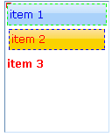

改变控件类的样式
linb.CSS.remove("id","my_css");
linb.CSS.addStyleSheet(".linb-sbutton-focus{font-weight:bold;color:#ff0000;}", "my_css");

(new linb.UI.SButton({position:'relative'})).show();
(new linb.UI.SButton({position:'relative'})).show();
(new linb.UI.SButton({position:'relative'})).show();
(new linb.UI.SButton({position:'relative'})).show();
(new linb.UI.SButton({position:'relative'})).show();
每一个实例的样式都改变了
加入一个CSS定义，实际应用中应该把自定义的CSS都写在一个单独的css文件中

自定义皮肤
linb默认有三套皮肤：default、vista和aqua。你也可以再给linb加上自己自定义的皮肤。方法很简单，只需要两个步骤：

第一步：Copy一套皮肤到自己的目录
皮肤在runtime/jsLinb文件夹下appearance目录下。
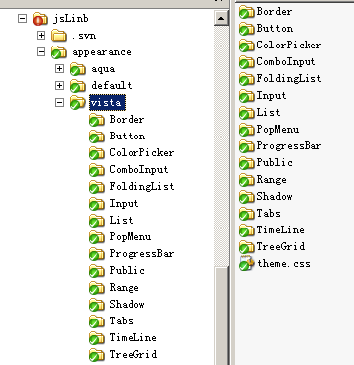
皮肤文件夹
这些文件夹里面都是皮肤的图片
这些是皮肤的CSS定义文件
让我们copy vista文件夹，并且命名为myskin。
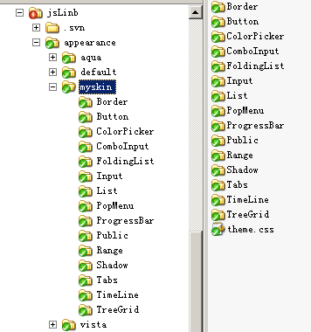
Copy自vista

第二步：改变图片或theme.css文件内容
例如我改变一下Button文件夹下的corner.gif文件。
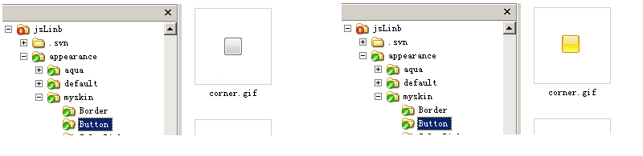
现在运行一下以下代码：
linb.create('Button').show();
_.asyRun(function(){
linb.UI.setTheme('myskin')
},2000);
可以发现，按钮的边缘部分都已经是新的皮肤的图片了。
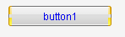
接下来要做的很清楚了吧，继续按照你的需求一步一步的改变图片和theme.css的内容。一个新的皮肤就会按部就班地来到你的面前。
注：用firebug或ie8/chrom/opera的开发工具来查看某个节点上的具体css设置。

入门篇结语
至此，linb教程的入门篇内容就告以段落了。希望大家在一边看教程一边运行示例代码的过程中已经对linb有了基本的了解。
入门篇的意义应该在于浅显易懂并且容易操作，但由于写作水平有限，教程里面可能会有很多不恰当的文字，希望大家海涵。我当然也希望大家多提出些意见，让我能有机会来把这个教程做的更好。对于本教程每一次较大的改动，我都会用版本号的方式来发布教程，最终的目的是希望这本linb教程能够把学习linb的程序员的入门门槛降到最低。

linb

